NIVELES DEL SÍNDROME DE BURNOUT SEGÚN SEXO Y TIPO DE CONTRATO EN LOS COLABORADORES DE LA ALCALDÍA EN CHIMICHAGUA CESAR

BELEÑO PADILLA LAURA MARCELA

UNIVERSIDAD POPULAR DEL CESAR – SEDE SABANA
FACULTAD DE DERECHO, CIENCIAS POLÍTICAS Y SOCIALES
PROGRAMA DE PSICOLOGÍA
VALLEDUPAR
2022

NIVELES DEL SÍNDROME DE BURNOUT SEGÚN SEXO Y TIPO DE CONTRATO EN LOS COLABORADORES DE LA ALCALDÍA EN CHIMICHAGUA CESAR

BELEÑO PADILLA LAURA MARCELA

Trabajo presentado como requisito para optar al grado de Psicóloga

Directora/Asesoras
Colina Sánchez Doris Magaly y Palacios Paternina Irina Liceth
Psicóloga

UNIVERSIDAD POPULAR DEL CESAR – SEDE SABANA
FACULTAD DE DERECHO, CIENCIAS POLÍTICAS Y SOCIALES
PROGRAMA DE PSICOLOGÍA
VALLEDUPAR
2022

Dedicatoria
El presente trabajo investigativo lo dedico principalmente a Dios, por ser mi inspiración y darme la fuerza necesaria para ascender un peldaño más académicamente.
A mis padres, Luvys Padilla y Lorenzo Beleño, por su amor, trabajo y sacrificio en todos estos años, gracias a ustedes he logrado llegar hasta aquí y convertirme en lo que soy.
A mis hermanos Cristina Beleño y Jorge Beleño por su cariño y apoyo incondicional durante todo este proceso. A toda mi familia porque con sus oraciones, consejos y palabras de aliento hicieron de mí una mejor persona; de una u otra forma siempre me acompañan en la construcción de mis metas y logros.
A María Camila Viecco, por ser mi ejemplo de perseverancia y resistencia durante la realización de este trabajo.
Finalmente a todas las personas que me han apoyado y han hecho que este estudio se realice con éxito, en especial a aquellos que abrieron sus puertas y me compartieron sus conocimientos.

Agradecimientos
Doy gracias a Dios nuestro señor por brindarme la sabiduría para escribir esta investigación.
También agradezco a los directivos, docentes y compañeros de la Universidad Popular del Cesar con quienes compartí saberes y experiencias pedagógicas que nutrieron las ideas que expreso en este estudio.
Por supuesto, expreso mi gratitud a las docentes Doris Magaly Colina Sánchez e Irina Liceth Palacios Paternina quienes leyeron pacientemente cada uno de los avances para la realización de este documento.
Por último, doy las gracias a la Alcaldía del municipio de Chimichagua por brindarme el apoyo esencial para la ejecución de este trabajo.

Tabla de contenido
Resumen 9
Abstract 10
Introducción 11
Capítulo I: El Problema 12
Planteamiento del problema 12
Formulación del Problema 14
Objetivos 14
Objetivo general 14
Objetivos específicos 15
Justificación 15
Delimitación 17
Capítulo II: Marco Teórico Referencial 18
Antecedentes de la Investigación 18
Bases Teóricas 33
Dimensiones-Componentes del Síndrome de Burnout 35
El Burnout Y Sus Fases: Según El Modelo Tridimensional De Leiter Y Maslach 35
Etiología del Síndrome de Burnout 35
Consecuencias del Síndrome de Burnout 39
Bases legales 41
Marco Conceptual 44
Capítulo III: Marco Metodológico 45
Enfoque Metodológico 45
Diseño De La Investigación Y Corte 46
Tipo de Investigación 47
Población, muestra y muestreo 47
Técnicas O Instrumentos Para La Recolección De Datos 49
Validez 50
Confiabilidad 50
Método de Análisis 50
Consideraciones Éticas 51
Capítulo IV: Resultados De La Investigación 57
Análisis de los Datos 57
Discusión de los Resultados 78
Conclusiones 80
Recomendaciones 81
Referencias 84
Anexos 93

Índice de Tablas
Tabla 1. 36
Tabla 2. 37
Tabla 3. 39
Tabla 4. 44
Tabla 5. 45
Tabla 6. 47
Tabla 7. 52
Tabla 8. 82

Índice de Figuras
Figura 1. 57
Figura 2 . 58
Figura 3. 59
Figura 4. 61
Figura 5. 63
Figura 6. 65
Figura 7. 65
Figura 8. 66
Figura 9. 66
Figura 10. 68
Figura 11. 68
Figura 12. 69
Figura 13. 69
Figura 14. 71
Figura 15. 71
Figura 16. 73
Figura 17. 73
Figura 18. 75
Figura 19. 76
Figura 20. 76
Figura 21. 77
Figura 22. 77

Índice de Anexos
Anexo 1. 93
Anexo 2. 94
Anexo 3. 101
Anexo 4. 103
Anexo 5. 107

Resumen
Según Maslach y Jackson el síndrome de Burnout se define como una respuesta inadecuada al estrés emocional crónico, cuyos rasgos principales son: Agotamiento emocional, Despersonalización y Baja o falta realización personal en el trabajo (Illera et al., 2013), ésta enfermedad no solo afecta a profesionales asistenciales, sino también a todo tipo de personas dedicadas a profesiones laborales diferentes (Ojeda, 2016). La investigación de tipo cuantitativa-descriptiva de diseño no experimental-trnasversal; se realizó en la Alcaldia de Chimichagua, con el objetivo de describir los niveles del sindrome de Burnout en 76 colaboradores pertenecientes a las areas administrativas, la muestra fue escogida mediante un muestreo aleatorio simple. Para conseguir los objetivos planteados se aplicó la Escala de Desgaste Ocupacional; permitió conocer que el 4% de la muestra padece el sindrome de Burnout. Al analizar los graficos porcentuales se evidenció que las mujeres solo reflejaron un nivel alto y muy alto en la dimensión agotamiento emocional, mientras que los hombres puntuaron en las tres dimensiones estos valores alarmantes; estos resultados se deben a que las mujeres pueden sobrellevar mejor las situaciones conflictivas en el trabajo Hidalgo (2015); indicando que los hombres son los mas propensos a padecer esta enfermedad al igual que los colaboradores con tipo de contrato por tiempo determinado. Finalmente los niveles del síndrome de Burnout en los colaboradores de la Alcaldía de Chimichagua son parcialmente bajos.
Palabras clave: Burnout, Estrés laboral.

Abstract
According to Maslach and Jackson, Burnout syndrome is defined as an inadequate response to chronic emotional stress, whose main features are: Emotional exhaustion, Depersonalization and Low or lack of personal fulfillment at work (Illera et al., 2013), this disease not only It affects healthcare professionals, but also all kinds of people dedicated to different occupations (Ojeda, 2016). Research of a quantitative-descriptive type of non-experimental-transversal design; It was carried out in the Mayor's Office of Chimichagua, with the objective of describing the levels of the Burnout syndrome in 76 collaborators belonging to the administrative areas, the sample was chosen by a simple random sampling. To achieve the proposed objectives, the Occupational Attrition Scale was applied; allowed to know that 4% of the sample suffers from Burnout syndrome. When analyzing the percentage graphs, it was evidenced that women only reflected a high and very high level in the emotional exhaustion dimension, while men scored these alarming values ​​in the three dimensions; These results are due to the fact that women can better cope with conflictive situations at work Hidalgo (2015); indicating that men are the most prone to suffer from this disease as well as collaborators with a type of contract for a specific time. Finally, the levels of the Burnout syndrome in the collaborators of the Mayor's Office of Chimichagua are partially low.
Keywords: Burnout, Work stress.

Introducción
El presente estudio engloba, definiciones, antecedentes y posiciones relacionadas al síndrome de Burnout, también conocido como el síndrome del trabajador quemado o síndrome de desgaste ocupacional, según Maslach y Jackson está compuesto por tres dimensiones: Agotamiento emocional (AE): definido como una situación en la que los trabajadores perciben no poder exigirse más a sí mismos en el ámbito laboral y afectivo, añaden que es una situación de agotamiento de la energía o de los recursos emocionales propios. Despersonalización (DP): Desarrollo de sentimientos y actitudes de cinismo, en general, actitudes negativas hacia las personas destinatarias del trabajo. Finalmente, Baja o falta realización personal en el trabajo (BRP): Tendencia a evaluarse negativamente, especialmente en relación a las habilidades para realizar el trabajo y para realizarse profesionalmente con las personas a las que atienden (Illera et al., 2013).
Indagar sobre las variables que inciden en la aparición de esta enfermedad resulta trascendental en cualquier organización, merece la pena subrayar que a diferencia del estrés laboral ésta solo produce efectos negativos, Muños et al., (2014) expresan que “las consecuencias del síndrome de Burnout van desde la reducción de la calidad del trabajo, conflictos laborales hasta el desarrollo de trastornos mentales, problemas psicosomáticos hasta el suicidio”. Lo anterior es la razón por la que se estudia este síndrome, con el fin de detectar, prevenir y mitigar los daños causados por esta enfermedad laboral, formulando el siguiente interrogante: ¿Cuáles son los niveles del síndrome de Burnout según el sexo y el tipo de contrato en los colaboradores de la Alcaldía en Chimichagua Cesar?

Capítulo I: El Problema

Planteamiento del Problema
Formar parte de la dirección que se fundamenta en asegurar que las necesidades del municipio estén satisfechas, procura una alta demanda de energía en los colaboradores de la alcaldía, pues cada uno se encuentra en constante supervisión no solo por los jefes inmediatos, sino también por la población en general, éstos se encuentran a la expectativa de que las obligaciones y servicios sean efectivos, generando tensión por el compromiso que representan cada uno de los colaboradores en la alcaldía del municipio de Chimichagua.
Lo anterior genera un ritmo vertiginoso, en ocasiones angustia, actitudes negativas, agotamiento emocional, dolencias, irritabilidad, problemas interpersonales, entre otros síntomas que ponen en riesgo la salud del colaborador como sensaciones de desesperanza, dificultad para concentrarse y fatiga, los cuales son indicadores de que en la organización se puede presentar como respuesta al estrés laboral crónico una enfermedad llamada Síndrome de Burnout, caracterizado por agotamiento emocional, despersonalización e insatisfacción de logros.
Partiendo de que existe un mayor interés por realizar investigaciones sobre el síndrome de Burnout en América Latina, reflexionando en que los contextos laborales no son los más adecuados, donde las prestaciones no se brindan de manera eficaz, de ahí que se generen en los colaboradores limitaciones que parten desde área ocupacional; dichos estudios en su mayoría realizan aproximaciones que van desde generar modelos explicativos hasta propender estrategias para la prevención e intervención del síndrome.
De ésta manera, (Díaz y Gómez, 2016) efectuaron una revisión a 89 estudios, publicados en revistas científicas, realizados en 12 países latinoamericanos entre los años 2000 y 2010, con el fin de instaurar una perspectiva sobre las investigaciones del síndrome de Burnout, en donde se usaron teorías y métodos de evaluación creados en países “desarrollados”, industrializados, sin la reflexión acerca de la especificidad de los procesos de trabajo propios del contexto latinoamericano, además, los resultados presentaron que la enfermedad está en aumento.
Según el decreto 1477 del año 2014, el síndrome de Burnout se ha catalogado como una enfermedad que de acuerdo al Ministerio del Trabajo en Colombia se ubica en los trastornos mentales y del comportamiento, el cual se manifiesta en ambientes laborales, razón por la que se incorporó a la tabla de enfermedades profesionales ocasionadas por factores de riesgos ocupacionales en consecuencia de las excesivas cargas mentales para el colaborador. (Ministerio del Trabajo, 2014)
En Colombia la intensificación de las jornadas de trabajo, la innovación tecnológica, los nuevos sistemas de trabajo en las actividades, la solución de problemas constantes, el manejo de la frustración y otros aspectos que se enlazan con la salud del colaborador y su desempeño despiertan interés en los contextos laborales, debido a que tienen que ver con la adaptación del trabajador en sus áreas y las estrategias que esté implementando para el cumplimiento de las metas organizacionales.
Resulta oportuno percatarse del sin número de exigencias que adopta un trabajador en el ámbito empresarial, de las cuales no todas son estrictamente organizacionales y que se contemplan en su desarrollo personal, éstas desencadenan un conjunto de signos y síntomas como dolores de cabeza, desmotivación, dolor y rigidez muscular entre otros, que conllevan a interferir en la salud mental del trabajador. (Gantiva, Jaimes y Villa, 2010)
La Alcaldía de Chimichagua no es una institución ajena a los cambios generados por la globalización, su impacto laboral, social y demandas organizacionales representan riesgos ocupacionales en las actividades cotidianas del colaborador, éstos están expuestos a situaciones del medio laboral en donde las diferentes funciones generan una serie de exigencias diarias y extenuantes, que ocasionan desequilibrios entre la vida laboral, social, familiar y en efecto cansancio físico y emocional.
Lo anteriormente expuesto interfiere en la salud mental de los miembros que componen la alcaldía del municipio, ya sea por la carga excesiva de energía, las expectativas del trabajador entre otros aspectos que afectan directa o indirectamente las funciones llevadas a cabo bajo constante presión, ocasionando riesgos ocupacionales, que conllevan al padecimiento de enfermedades tales como el síndrome de Burnout, por ende, es relevante realizar un seguimiento a esta variable a través de un proceso científico e investigativo.

Formulación del Problema
¿Cuáles son los niveles del síndrome de Burnout según el sexo y el tipo de contrato en los colaboradores de la Alcaldía en Chimichagua Cesar?

Objetivos

Objetivo general
Describir los Niveles del síndrome de Burnout según el sexo y el tipo de contrato en los colaboradores de la Alcaldía en Chimichagua Cesar

Objetivos específicos
Caracterizar por sexo y tipo de contrato a los colaboradores de la Alcaldía en Chimichagua Cesar.
Identificar el agotamiento, la despersonalización e insatisfacción de logros en los colaboradores de la Alcaldía en Chimichagua Cesar.
Comparar el agotamiento, la despersonalización e insatisfacción de logros según el sexo y tipo de contrato en los colaboradores de la Alcaldía en Chimichagua Cesar.

Justificación
En Colombia el síndrome de Burnout ha sido poco estudiado en poblaciones diferentes a médicos o profesores, por ello, es importante ampliar las investigaciones, conocer el impacto de éste síndrome en otras entidades del país como la Alcaldía de Chimichagua que brinda una muestra amplia para recopilar datos significativos con el fin de identificar los niveles de la enfermedad laboral y contar con los recursos para afrontarla.
De acuerdo al contexto existen diferentes variables que permiten conocer o establecer comparaciones sobre la presencia del síndrome de Burnout como las laborales, demográficas y psicosomáticas, entonces, considerando tanto el tiempo para llevar a cabo la investigación como la disponibilidad de los colaboradores de la Alcaldía para contestar el cuestionario, se limitó la investigación a la descripción de los niveles del síndrome de Burnout comparando éste con las variables sexo y tipo de contrato específicamente en colaboradores con contrato de trabajo a término fijo y con contrato de trabajo a término indefinido en una muestra representativa de la entidad.
La Escala de Desgaste Ocupacional de Jesús Felipe Uribe Prado permitió recoger datos específicos como los niveles de desgaste ocupacional, el sexo y el tipo de contrato, gracias a que además de contener los ítems para la evaluación del síndrome, contiene una hoja para diligenciar la información demográfica de los participantes, en efecto para la psicología el presente estudio es importante debido a la implementación de herramientas que permiten identificar oportunamente el potencial crecimiento de esta enfermedad, evitando respuestas desadaptativas al estrés laboral crónico.
La Alcaldía es una organización, un sistema social diseñado para lograr el cumplimiento de metas y objetivos a través del talento humano, formando una estructura sistematizada consciente, coordinada a través de la colaboración, bienestar, servicio, e interacción en el ámbito laboral, dadas las exigencias de la industria, de los supervisores, jefes y ciudadanos generan que los colaboradores requieran de mayor capacidad para moldearse a las nuevas actividades; cumplir los objetivos, tener autonomía, seguridad ante el aumento de las metas que en ocasiones exponen al trabajador a renunciar a su tiempo libre y horas de sueño, afectando el desempeño, la productividad y su bienestar biopsicosocial.
Los investigadores han llevado a cabo estudios teniendo en cuenta diferentes aspectos y características del síndrome de Burnout, sin embargo, la población escogida para dichas investigaciones enfatizan en el personal médico y docente, esto genera tanto escases teórica como metodológica de una enfermedad que surge como respuesta al estrés laboral crónico que en síntesis requiere un trato relevante, conviene especificar que describir la existencia del síndrome de Burnout en la Alcaldía de Chimichagua resulta trascendental para la prevención y acción oportuna sobre éste, minimizando las consecuencias negativas que pueda causar.
Finalmente este estudio representa un valor metodológico, que parte de la implementación de un instrumento (Escala de Desgaste Ocupacional) que permite reunir la información de factores para identificar el síndrome de Burnout, distinguiéndose de otras investigaciones dirigidas a personal asistencial, llenando vacíos temáticos al enfatizar en una población con características diferentes. De acuerdo a los puntajes presentados se describen los niveles de desgaste ocupacional en que se encuentran los colaboradores pertenecientes a la alcaldía de Chimichagua para disminuir el efecto potencial de esta enfermedad a través de la detección oportuna o prevención de esta, motivo por el cual la presente investigación es relevante para la organización y el talento humano que la conforma.

Delimitación
A nivel organizacional, las entidades se han percatado del potencial del talento humano para contribuir en el alcance de las metas estratégicas que se plantean, las cuales generan cambios notables que inciden tanto en el colaborador como en la organización, razón por la que realizar un estudio enmarcado en el análisis de pruebas estadísticas representativas que permiten dar explicación del comportamiento del síndrome de Burnout a partir de la línea de investigación de la psicología y las organizaciones, representa un avance conceptual y metodológico para la sociedad, debido a su interés por potencializar el talento humano con el fin de contribuir a que las estrategias organizacionales se implementen en busca del incremento de la productividad y mejora del desarrollo organizacional.

Capítulo II: Marco Teórico - Referencial

Antecedentes de la Investigación
Los últimos años se caracterizan por cambios innumerables en el ámbito laboral, los mismos conllevan a un mayor ajuste de temas consolidados en la sociedad como el de las enfermedades laborales. El concepto del Burnout (estar quemado) por el trabajo fue descrito por primera vez en Estados Unidos por Freudenberger. (Montoya y Moreno, 2012).
Así, diversos autores han realizado estudios a través del tiempo, basados en conceptos e indicadores que dan a conocer el comportamiento del síndrome de Burnout en diferentes poblaciones y contextos, proporcionando contenido para dar indicios a investigaciones futuras y que aproximan a la conceptualización de éste.
Es relevante mencionar que durante la revisión teórica se encontraron similitudes con la investigación actual, desde la variable en cuestión, la metodología y los factores que desencadenan la enfermedad laboral, conocida como el síndrome de Burnout, no obstante, son pocas las referencias en donde la muestra de estudio es una población distinta a docentes y personal asistencial. De modo que a partir de la exploración realizada se utilizan las siguientes investigaciones:
En Albacete, España, (Tarraga, 2016) investigó sobre el Estado de ansiedad y Burnout en trabajadores sanitarios de Albacete, con el objetivo de valorar el nivel de ansiedad y el síndrome de Burnout en trabajadores sanitarios. Su metodología estuvo basada en un estudio descriptivo, transversal, se implementó un cuestionario de datos demográficos, el inventario de Burnout (BMI) de Maslach y Jackson, y el STAI, creado para evaluar los conceptos independientes de la ansiedad. El personal sanitario de la residencia geriátrica de los Álamos y del centro de salud Zona 5 comprendió la población para la investigación con una muestra total de 104 profesionales entre los 24 y 63 años.
El estudio arrojó que los colaboradores presentaron tanto altos niveles de Burnout como altos niveles de ansiedad rasgo respecto a la de los colaboradores privados, en donde no existieron diferencias en la ansiedad estado, los resultados tampoco mostraron disparidad significativa entre trabajadores en organización de trabajo pública y privada.
Merece la pena subrayar que las personas con alta ansiedad estado como rasgo, presentaron mayores valores en las puntuaciones del Burnout, entonces investigar sobre este síndrome puede reducir que los colaboradores estén expuestos a enfermedades como el estrés, que a largo plazo se convierte en crónico, causando síntomas propios del síndrome de Burnout, por lo que esta investigación al igual que la anterior pretende indagar si está presente o no la enfermedad laboral, que afecta tanto al sujeto de estudio como a la organización a la que pertenecen.
Un año después, en el municipio Vigo de España, (López, 2017) realizó un estudio titulado El síndrome de Burnout: Antecedentes y consecuentes organizacionales en el ámbito de la sanidad pública gallega, consistió en determinar el efecto que ejercen las demandas y recursos laborales sobre los sentimientos asociados al Burnout, para ello se utilizó un diseño de investigación cuantitativa, con un método estadístico denominado Modelo de Ecuaciones estructurales, el universo comprendió un total de 21.924 profesionales de sanidad, pertenecientes a la Comunidad Autónoma de Galicia.
Se evidenció que el desarrollo del agotamiento emocional en las personas de la organización deviene de las diferentes cargas de trabajo, estadísticamente la relación fue significativa, directa y positivamente con los sentimientos de Agotamiento emocional por el papel estresante que pueden generar. Al igual que en la investigación actual, se pretende lograr a través de la medición proporcionar conocimientos para la toma de decisiones apropiada frente a la enfermedad laboral que se puede presentar en cualquier tipo de entorno laboral utilizando también un diseño de investigación cuantitativo.
Del mismo modo en la Universidad de Málaga, España. (Vallejo, 2017) realizó una investigación denominada: Una aproximación al síndrome de Burnout y las características laborales de emigrantes españoles en países europeos, con el fin de analizar las características laborales (externas y de contenido) de emigrantes españoles en países europeos (Reino Unido y Alemania), así como su relación con las dimensiones del síndrome de Burnout.
La escala Maslach Burnout Inventory-General Survey fue el instrumento utilizado para medir el Burnout en una muestra compuesta por 679 emigrantes españoles del reino Unido, en donde se obtuvo que las condiciones laborales (externas y de contenido) son un factor desencadenante del síndrome, puesto que, a peores condiciones laborales, mayores son los niveles de agotamiento emocional, cinismo y disminución de la eficacia laboral.
Con base en lo anterior, se puede afirmar que las diferentes cargas laborales generan un gran impacto en la salud mental del colaborador, que, si bien no se adapta a las características laborales establecidas en la organización, pueden generar respuestas desadaptativas, disminución en la productividad y posiblemente el síndrome de Burnout como respuesta al estrés laboral crónico.
Por otra parte en Andalucía, España, (Gutierrez y Arias, 2017) Estudiaron el síndrome de Burnout en personal de enfermería: asociación con estresores del entorno hospitalario, el objetivo apunto a identificar con base en el Inventario de Maslach la presencia de este síndrome en personal de enfermería y su asociación con estresores comprendidos en la Escala de Estrés en enfermería (NSS por sus siglas en inglés), la metodología estuvo compuesta de un estudio descriptivo, observacional, transversal de corte prospectivo, donde la muestra fue tomada mediante muestreo probabilístico de tipo aleatorio simple; de 140 trabajadores profesionales, 43 participaron en la investigación.
Con respecto a los resultados existe asociación entre los niveles de cansancio emocional con los estresores: carga de trabajo, muerte- sufrimiento, problemas de jerarquía, incertidumbre respecto al tratamiento, preparación insuficiente y problemas entre personal enfermero y pasar temporalmente a otros servicios por falta de personal. En cuanto a la despersonalización, los niveles están asociados con preparación insuficiente, problemas entre el personal de enfermería e incertidumbre respecto al tratamiento.
Es necesario incidir que es de interés de la investigación actual establecer comparaciones con las variables sexo y tipo de contrato, por lo tanto se tendrán en cuenta las consideraciones descritas en la investigación nombrada anteriormente con respecto a estas dos variables pese a que no alcanzaron significancia estadística. Según el sexo: los hombres mostraron niveles más altos de despersonalización y cansancio emocional, que difieren con las consideraciones de autores que señalan que las mujeres pueden verse envueltas en situaciones más estresantes por estar más implicadas en el cuidado de los hijos o las tareas domésticas. Según el tipo de contrato los colaboradores con contratos eventuales tienen niveles considerables en relación al padecimiento del síndrome de Burnout, estos puntúan con menor cansancio emocional y despersonalización y mayor realización personal.
Por lo tanto, investigaciones como la de (Florez, 2017) realizada en Lima, Perú, con el propósito de determinar la prevalencia y factores asociados al síndrome de Burnout en los médicos asistentes del servicio de emergencia del hospital Marino Molina Sccipa en el periodo setiembre – noviembre 2017, realizada bajo un estudio observacional de tipo analítico y de corte transversal, por medio del Maslach Burnout Inventory para la determinación del síndrome y un cuestionario acerca de aspectos sociodemográficos y laborales aplicados a la población que estuvo constituida por el personal médico de emergencia, según los criterios de inclusión y exclusión, siendo un total de 59, en donde todos fueron evaluados.
Se concluyó que la prevalencia del síndrome de Burnout en el servicio de emergencia fue alta y se asocia a los factores sociodemográficos: sexo, edad y al factor laboral tiempo de servicio, los resultados de la prevalencia de Burnout en el hospital Marino Molina Sccipa es de 37.3%. Conviene especificar que más del 50% de la población son del sexo masculino, su edad es mayor o igual a 45 años, está casado, con trabajo extra, tienen más de 10 años laborando, con tipo de contrato a plazo indeterminado, no están conformes con su salario, pero si con su profesión.
La diferencia entre la investigación realizada y la actual radica en los sujetos de estudio (Médicos\Administrativos) y los contextos laborales (Hospital\Alcaldía).
Sin embargo, en Vigo, España, (Dominguez, López, y Iglesias, 2017) Realizaron una investigación llamada Prevalencia del síndrome de Burnout en personal de centros de menores: diferencias según su contexto socio laboral, con el objetivo de determinar la prevalencia del síndrome de Burnout y de sus tres componentes (agotamiento emocional, despersonalización y falta de realización personal) en el personal de algunos centros de menores en España y analizar la capacidad predictiva de diversos factores epidemiológicos y laborales sobre la probabilidad de padecer dicho síndrome, la metodología de tipo cuantitativa consistió en aplicar un cuestionario elaborado por Ad hoc y el Maslach Burnout Inventory, la investigación de corte transversal mostro como resultado que la mayor predisposición a sufrir el síndrome de Burnout se produce en la mujeres, que además están solteras entre las edades de 34 y 43 años, estas tienen poca experiencia laboral, contrato fijo y trabajan como educadoras o trabajadoras sociales.
En efecto, es importante establecer comparaciones en las investigaciones como en la actual, por lo tanto el sexo como la vinculación laboral en las entidades o instituciones comprenden factores asociados al síndrome de Burnout según los dos últimos estudios nombrados; sorprenderá tal vez que en el primero los hombres sean la población con mayor predisposición a padecer el síndrome creando discrepancia con la investigación de Dominguez, López, y Iglesias, (2017) en donde las mujeres tienen mayor inclinación a experimentar el síndrome de Burnout.
Análogamente, En Valparaíso, ciudad de Chile, Bilbao, (Bilbao et al., 2018) estudiaron mediante el diseño de investigación cuantitativo, transversal, el Burnout en trabajadores de ONGS que ejecutan política social en Chile, el objetivo principal consistió en describir la prevalencia del Burnout en un grupo de trabajadores de programas sociales.
Se consideró la asociación del Burnout con 3 variables relevantes teóricamente en la comprensión del fenómeno: ser mujer trabajadora, el tiempo en el puesto del trabajo y la intención de renuncia, participaron 195 trabajadores de cinco grandes ONGS que implementan programas psicosociales en la costa Valparaíso, Chile.
A través del instrumento para la evaluación del Síndrome de Quemarse por el Trabajo (CESQT), validado en Chile, en desacorde a lo esperado, los resultados no presentaron un mayor nivel de Burnout en las mujeres, además, la permanencia en el trabajo se asocia positivamente con el Burnout, siendo éste mayor en colaboradores con mayor inestabilidad respecto al cierre de programas a los que pertenecen (posibles cierres entre los dos y tres años), los factores que están asociados a la intención de renuncia son el agotamiento emocional y la desilusión con el trabajo.
El presente estudio busca describir por medio de la Escala de Desgaste Ocupacional los tres factores que caracterizan el síndrome de Burnout, estableciendo comparaciones con variables que sirven para calificar el síndrome en función de atributos y normas estandarizadas como son el sexo y el tipo de contrato, también existe semejanza entre la muestra de estudio, puesto que los colaboradores de la alcaldía de Chimichagua también desarrollan programas sociales.
A propósito, en Lima, Perú, (García, 2020) investigó sobre los factores asociados al síndrome de Burnout en internos de medicina de la Universidad Ricardo Palma, con el objetivo de determinar los factores asociados al Síndrome en esta Universidad a través de un estudio cuantitativo, analítico y trasversal, se utilizaron encuestas para la recolección de datos, la primera parte incluyó factores individuales, factores sociales y factores organizacionales, la segunda midió el síndrome de Burnout por medio del Maslach Burnout Inventory (BMI). La organización de los datos obtenidos se realizó mediante tablas de distribución de frecuencias, se utilizaron programas como el SPSS Y Microsoft Excel 2013, con una muestra conformada por 111 miembros dedicados a la medicina humana. Como lo resultado se encontraron factores asociados al síndrome de Burnout, con respecto a los factores individuales: existe relación con las variables sexo y edad, no obstante con respecto al factor social: entorno familiar no presento asociación, en los factores organizacionales existió asociación con la variable distancia de sede hospitalaria y no hubo relación con los servicios de rotación hospitalaria.
Una vez más se evidencia el interés de conocer el comportamiento del Síndrome en personal asistencial y en entidades hospitalarias a diferencia de la investigación actual, que propicia un contexto diferente para la interpretación de la enfermedad laboral en colaboradores dedicados a otras actividades. Es preciso tener presente que, en Colombia se ha despertado interés por la detección, prevención e intervención frente a las enfermedades laborales, en donde es importante conocer el comportamiento del síndrome de Burnout, con el fin de mejorar las condiciones de salud de los colaboradores.
Para empezar, en la ciudad de Bogotá, (Rodríguez et al., 2011) estudiaron el síndrome de Burnout: factores asociados en el personal de salud en tres instituciones en Bogotá en Diciembre de 2010 con el objetivo de identificar la prevalencia de este, las dimensiones que lo componen y los factores asociados. Para el estudio de corte transversal se utilizó el cuestionario de variables sociodemográficas y el Maslach Burnout Inventory (BMI), con análisis descriptivo, bivariado y multivariado en SPSS. En total 184 trabajadores de la salud fueron encuestados, conformados por médicos, enfermeras y personal auxiliar. 139 mujeres (75,5 %) y 45 hombres (24,5%), con una prevalencia del 2,2% para Síndrome de Burnout, se encontró asociación significativa para baja realización personal y despersonalización. La prevalencia para agotamiento emocional con un 20.6%, despersonalización 16,8% y baja realización personal 7,6%.
Los autores de la investigación resaltan el papel protagónico de las mujeres en la muestra, lo cual puede influir en la presentación del Burnout de acuerdo a la perspectiva de la ambigüedad de roles, a diferencia de otros estudios con respecto al síndrome de Burnout el resultado fue mayor en hombres tanto para la dimensión cansancio emocional como para la despersonalización.
De la misma forma, en Bogotá, Colombia, (Vasquez, 2014) interesada en conocer sobre el estrés laboral factores asociados al síndrome de Burnout en el personal que trabaja en el hospital regional de Sogamoso en el año 2013 realizó un estudio con el objetivo de establecer la asociación del síndrome con factores de riesgo relacionados con su estilo de vida. La estructura metodológica consistió en un estudio de corte trasversal, descriptivo, observacional, analítico, desde la línea de investigación en salud ocupacional Aseguramiento de la calidad de los procesos en servicios de la salud. Los participantes de la investigación conformaron 130 colaboradores, mujeres y hombres, mayores de edad, con contrato firmado en el Hospital Regional de Sogamoso.
Como resultado no se observó diferencia significativa en las edades de los trabajadores que tienen síndrome de Burnout y el que no lo padece, las mujeres presentaron un porcentaje mayor de 50% frente al 42% de los hombres. Un 54,3 % de las personas con síndrome de Burnout tienen un tipo de vinculación laboral como asalariado frente a un 7,1% con contrato, no hubo diferencias en la prevalencia de la antigüedad en la profesión, antigüedad en el puesto y horas trabajadas; por otra parte se observó que el tipo de contrato influye en la aparición del síndrome de Burnout, resaltando que del personal con contrato solo un 7,1 presento síndrome de Burnout, en comparación del 45,8% del personal de planta y un 54,3% de trabajadores bajo contrato tercerizado. Antes de continuar observemos como la vinculación juega un papel importante en la presencia del síndrome, por lo que enfatizar en indagar sobre esta variable resulta trascendente al momento de prevenir la aparición de este.
Después, en la misma ciudad, (Murillo et al., 2015) investigaron los factores psicosociales asociados al síndrome de Burnout en empleados del área administrativa de la empresa C. I. Sunshine Bouquet LTDA, con el objetivo de describir el nivel y los factores de Desgaste Ocupacional que presentan los empleados del área administrativa de la empresa Sunshine Bouquet Ltda y su correlación con variables psicosociales sociodemográficas, laborales e individuales, realizaron un estudio descriptivo-correlacional en donde la información partió de la Escala de desgaste Ocupacional (EDO) que permitió un amplio abordaje de la población, además se utilizaron datos acerca de la empresa Sunshine Bouquet,.
El estudio se realizó con 80 colaboradores del área administrativa, en los resultados se identificaron que el 12,5% (10 sujetos) de la población se encuentran en Desgaste Ocupacional Muy Alto Fase Quemado; que el 47,5% (38 sujetos) se encuentra en Desgaste Ocupacional Alto Fase En peligro, el 12,5% (10 sujetos) se encuentran en Desgaste Ocupacional Regular Fase Normal y el 27,5% (22 sujetos) se encuentran en Desgaste Ocupacional Bajo Fase Sano.
La EDO que fue creada en un país hispano (México) evalúa el nivel de Burnout, también identifica sus tres factores como son: el desgaste ocupacional, despersonalización e insatisfacción de logros en los colaboradores, además permite caracterizar a la población indagando sobre sus variables sociodemográficas.
En consecuencia, la Escala de Desgaste Ocupacional es un instrumento que representa una aproximación a la población de estudio en donde se recopilan características laborales que influyen en la presencia de esta enfermedad laboral, se aplica en la investigación actual como medio de evaluación con el fin de conocer el comportamiento del Síndrome de Burnout en los colaboradores de la Alcaldía de Chimichagua Cesar.
Más tarde en Cali, Colombia, Díaz y Bambula (2016), realizaron una revisión sistemática de 89 estudios publicados en revistas científicas, libros y eventos científicos en 12 países latinoamericanos, con el objetivo de crear un panorama sobre investigaciones del síndrome de Burnout que titularon como: La investigación sobre el síndrome de Burnout en América Latina.
Los resultados dejaron constancia la inclinación al uso de los planteamientos conceptuales y los instrumentos elaborados por Maslach y Jackson, seguidos por los del investigador español Pedro Gil-Monte, los diseños de las investigaciones son descriptivos-correlacionales, así como validaciones de instrumentos, en su mayoría en profesionales asistenciales, enfatizando que en un gran sector de la población prevalecen problemas de salud laboral de otra índole muy graves, también en Latinoamérica el Burnout se presenta y está en aumento.
Enfatizar en realizar investigaciones teniendo en cuenta la relación de las personas con su trabajo y no exclusivamente en las profesiones asistenciales, permite ampliar la información sobre otras ocupaciones en que este síndrome se puede presentar, con el fin de estudiar, prevenir e intervenir esta problemática que afecta significativamente la salud mental de las personas en edad laboral.
En un estudio más reciente realizado en Bucaramanga por (Antolinez, 2019) titulado Revisión documental sobre el síndrome de Burnout en funcionarios de organizaciones colombianas, con el objetivo de realizar un estado del arte enfocado en cómo afecta el síndrome de Burnout a funcionarios de las organizaciones Colombianas, consistió en realizar un estado del arte a través de la compilación sistematizada de la producción científica sobre el Burnout a nivel nacional durante los años 2010 al 2018, en donde el diseño de la investigación fue de tipo documental y descriptivo.
Las investigaciones enfocadas en el síndrome de Burnout presentaron un aumento importante durante los años 2012 y 2016 y una disminución significativa para el año 2018.
El instrumento más utilizado fue el Maslach Burnout Inventory (BMI), basados en estas dimensiones se determinó que el factor agotamiento emocional es el más prevalente en la población estudiada, seguido de los altos puntajes de la despersonalización, el síndrome de Burnout se manifiesta en los colaboradores de las diferentes organizaciones, siendo el personal sanitario la población más vulnerable debido a la prevalencia del síndrome en ésta.
A nivel nacional se han realizado diferentes investigaciones para enriquecer el conocimiento sobre la enfermedad laboral: síndrome de Burnout; Antolinez (2019) afirma que en los últimos diez años han sido enfocadas en el personal sanitario, profesionales de la salud y docentes, a diferencia del presente estudio en el que se dará seguimiento a colaboradores en áreas administrativas.
Incluso (Bedoya, 2017) en la ciudad de Cartagena, Bolívar, realizó una investigación que consistió en determinar la prevalencia del síndrome de Burnout en los trabajadores asistenciales pertenecientes al Hospital municipal de Bolívar Colombia, a ésta le llamó Prevalencia del síndrome de Burnout en trabajadores de un hospital público colombiano.
Se realizó un estudio descriptivo, en donde la información fue recopilada a través de encuestas directas a los 57 trabajadores asistenciales pertenecientes al hospital Municipal de Bolívar, en Colombia, los resultados arrojaron que 6 colaboradores presentaron altos niveles de agotamiento emocional, predominando en el sexo femenino, en la investigación se confirmó la presencia de riesgos psicológicos y laborales que generan efectos negativos en el colaborador, los auxiliares de enfermería fueron la población con mayor prevalencia del síndrome de Burnout.
En el mismo orden de ideas, la región Caribe Colombiana no está exenta de ser población de estudio, los investigadores buscan identificar, evaluar y analizar el comportamiento del síndrome de Burnout en los sujetos con el objetivo de indagar sobre las causas y factores que se asocian la presencia de esta enfermedad laboral, que de modo similar es el propósito de la investigación actual.
En la ciudad de Cartagena, Colombia, (Bedoya, Vega, y Meza, 2017) realizaron una tesis titulada Síndrome de quemado (Burnout) en docentes universitarios: El caso de un centro de estudios del Caribe Colombiano.
El estudio de corte transversal, consistió en evaluar el síndrome de quemado (Burnout) y factores asociados en docentes de una institución superior del caribe colombiano, a través de la aplicación de una encuesta sociodemográfica, el Maslach Burnout Inventory (MBI) de Maslach y Jackson en que se planteó a los participantes una serie de enunciados a cerca de los sentimientos y pensamientos relacionados a la interacción con su trabajo, los sujetos de estudio conformaron 150 docentes de una institución superior pública de Cartagena de Indias.
Se pudo constatar que la realización personal y la sintomatología de estrés se asocia al sexo, de ahí que ambos fueron más altos en el género femenino, incluso los profesores que cuentan con un solo pregrado y con un menor tiempo en la institución reportan mayores niveles de agotamiento emocional, que además, varía significativamente de acuerdo a el área de desempeño de los docentes, a diferencia de la investigación realizada por (Bilbao et al., 2018) en donde los resultados no presentaron un mayor nivel de Burnout en las mujeres.
Por otra parte, en la ciudad de Barranquilla, (Aparicio y Herreira, 2017) investigaron la prevalencia del síndrome de Burnout en trabajadores administrativos del tránsito departamental del Atlántico, para determinar la prevalencia del Síndrome de Burnout en los trabajadores del área administrativa durante el periodo febrero-abril de 2017.
La metodología consistió en un estudio descriptivo, de corte transversal, en el marco del paradigma positivista, 42 empleados conformaron la muestra de estudio, se aplicaron dos instrumentos: el Maslach Burnout Inventory y el cuestionario de caracterización sociodemofigura y de percepción del estrés.
En consecuencia, la prevalencia del síndrome de Burnout fue del 28% en alto riesgo, 31% en mediano riesgo y el 24% de la muestra en riesgo bajo, también se encontró una relación entre la subescala cansancio emocional y las variables sexo, condición del puesto de trabajo, agotamiento físico y estrés, además, entre la despersonalización y las variables sexo y carga laboral y entre la realización personal y el estrés.
Es conveniente especificar que la investigación está dirigida a personal administrativo, tal como en el presente trabajo que tiene como población de estudio a los colaboradores de las áreas administrativas en la alcaldía del municipio de Chimichagua Cesar.
De esta manera, en el departamento del Cesar-Colombia, (Jiménez, Arrieta, y Quintero, 2017) realizaron un estudio enmarcado en una investigación analítica y descriptiva, de tipo transversal en la cual se trabajó con grupos de Investigación registrados en el GrupLAC – Colciencias, buscó analizar la producción científica y el síndrome de Burnout en docentes de Universidades Públicas, se midieron las variables por medio del cuestionario PC-SB L15Jiménez, dirigido a líderes de investigación y docentes investigadores.
La investigación llamada Producción científica y síndrome de Burnout en docentes de universidades públicas del departamento del Cesar, Colombia, dio como resultado que desarrollar la producción científica en universidades públicas aumenta significativamente los niveles del síndrome de Burnout.
Conviene distinguir que los grupos de estudio difieren, dado que actualmente no se pretende dar seguimiento al síndrome en docentes de universidades públicas, sino, en colaboradores pertenecientes a las áreas administrativas en la alcaldía de Chimichagua Cesar.
Finalmente, (Charris y Martínez, 2020) en Valledupar, describieron la presencia del Síndrome de Burnout en el personal asistencial de la Clínica Buenos Aires, en la investigación titulada: Síndrome de Burnout en el personal asistencial de la clínica Buenos Aires en la ciudad de Valledupar.
La muestra estuvo compuesta por 64 sujetos, escogidos por medio de un muestreo aleatorio simple, entre fisioterapeutas, médicos, enfermeros, camilleros entre otros, para este estudio se implementó la Escala de Desgaste Ocupacional (EDO) como instrumento para la recolección de datos, dio como resultado que el 49 % de la muestra está en un nivel Bajo “sano”; el 28 % en nivel alto “en peligro” de padecer este síndrome; el 14 % está en un estado regular “normal” y el 9 % de la muestra seleccionada en un nivel muy alto “quemado”.
El instrumento utilizado en la anterior investigación permite avaluar el desgaste ocupacional en adultos, valorando los tres factores que componen la presencia del síndrome de Burnout (agotamiento emocional, despersonalización e insatisfacción de logros) de las personas en edad laboral, de la misma forma, se utiliza la Escala de Desgaste Ocupacional en la presente investigación con el fin de medir el nivel de desgaste ocupacional en los colaboradores de la Alcaldía en Chimichagua Cesar.

Bases Teóricas
La Alcaldía de Chimichagua, es una entidad de orden nacional, por ende, genera espacios para potenciar el desarrollo del talento humano en pro de brindar el mejor servicio a la comunidad; comprender las realidades humanas y proponer alternativas de cambio que generen características ambientales adecuadas para los colaboradores es esencial, así como la detección de problemáticas en el momento adecuado.
La Alcaldía del municipio se encuentra ubicada en la calle 5 A número 2-68, el presente estudio estuvo dirigido a Identificar según la estructura tridimensional de Maslach y Jackson el síndrome de Burnout en 76 colaboradores que pertenecen a las dependencias de: despacho alcalde, oficina de control interno, secretaría de gobierno, secretaria de planeación, secretaría de hacienda, secretaría de servicios sociales y secretaría de desarrollo comunitario en Chimichagua Cesar, durante el segundo periodo del año dos mil veintiuno.
Por consiguiente, se presentan las bases teóricas que sustentan la investigación sobre la enfermedad laboral llamada síndrome de Burnout, que traducido al español significa estar o sentirse quemado, inicialmente nombrado por el psicólogo estadounidense Freudenberger en el año 1974, lo describió como un conjunto de síntomas inespecíficos, biológicos y psicosociales, desarrollados en la actividad laboral, como respuesta a demandas excesivas de energía, refiriéndolo a profesionales que se desempeñan en brindar ayuda hacia otras personas (Cialzeta, 2013).
Después en 1981, Maslach y Jackson definieron el síndrome de Burnout como una respuesta inadecuada al estrés emocional crónico, cuyos rasgos principales son: Agotamiento emocional (AE): definido como una situación en la que los trabajadores perciben no poder exigirse más a sí mismos en el ámbito laboral y afectivo, añaden que es una situación de agotamiento de la energía o de los recursos emocionales propios. Despersonalización (DP): Desarrollo de sentimientos y actitudes de cinismo, en general, actitudes negativas hacia las personas destinatarias del trabajo. Finalmente, Baja o falta realización personal en el trabajo (BRP): Tendencia a evaluarse negativamente, especialmente en relación a las habilidades para realizar el trabajo y para realizarse profesionalmente con las personas a las que atienden. (Illera et al., 2013)
Por otra parte, Gil-Monte en el año 2011 explica el Síndrome de Quemarse en el Trabajo (SQT) como un proceso de interacción de variables del entorno laboral y personal del trabajador que llevan a presentar síntomas que caracterizan el síndrome: perdida de ilusión por el trabajo, desgaste psíquico, indolencia hacia quienes atiende y sentimientos de culpa por los comportamientos y actitudes negativas desarrolladas en el trabajo, para Gil- Monte, no es suficiente la presencia de uno de los síntomas para diagnosticar a un profesional con SQM, también está el contexto en que trabajan y el proceso en el que se desarrolla. (Ratto et al., 2015)
“Se trataría, entonces, de un conjunto de comportamientos en el que están implicados factores internos (valores personales) y externos (laborales, organizacionales). Esta desmotivación como consecuencia de las condiciones laborales afecta negativamente la calidad de vida del trabajador” (Vallejo, 2016).
Luego de revisar las diferentes fuentes de investigación, se puede constatar que si bien no existe un concepto unánime sobre el síndrome de Burnout, los autores enfatizan en que la definición otorgada por Maslach y Jackson es la más acertada y utilizada como referente, considerando lo anteriormente expuesto, se tomará en cuenta el modelo tridimensional de los mismos para establecer por dimensión los niveles del síndrome Burnout según el sexo y tipo de contrato en los colaboradores de la Alcaldía en Chimichagua Cesar.

Dimensiones-Componentes del Síndrome de Burnout
Según Maslach “El síndrome de Burnout está compuesto por tres dimensiones: agotamiento, despersonalización y baja eficacia profesional. La primera se refiere a la sensación de sobrecarga y carencia de técnicas emocionales y físicas que genera que las personas se sientan débiles y cansadas sin que se puedan recomponer; la segunda se basa en un distanciamiento tanto con las personas que son beneficiadas con el trabajo que realiza y con sus colegas; mientras que la última se basa en el sentimiento de no realizar bien los trabajos asignados y ser ineficaz en ejercer su función” (Castro, 2020).

El Burnout Y Sus Fases: Según El Modelo Tridimensional De Leiter Y Maslach
El modelo procesual de Leiter, plantea que la aparición del síndrome de Burnout se origina en cuatro fases, a través de un proceso que empieza por un desequilibrio entre las demandas organizacionales y los recursos personales. La secuencia de los factores se inicia con el Cansancio emocional en el trabajador, para luego experimentar la Despersonalización como una estrategia de afrontamiento. El Proceso concluye con baja Realización personal como resultado a la ineficacia al afrontar los diferentes estresores laborales (Martínez, 2010).

Etiología del Síndrome de Burnout
Saborío y Hidalgo (2015) describen factores de riesgo que hacen susceptible al colaborador de presentar síndrome de Burnout.
Tabla 1.
Factores de riesgo del Síndrome de Burnout.
Factores personales | La edad (relacionada con la experiencia), el género (las mujeres pueden sobrellevar mejor las situaciones conflictivas en el trabajo), variables familiares (la armonía y estabilidad familiar conservan el equilibrio necesario para enfrentar situaciones conflictivas), personalidad (por ejemplo las personalidades extremadamente competitivas impacientes, hiperexigentes y perfeccionistas).
Inadecuada formación profesional | Escaso entrenamiento en actividades prácticas y falta de aprendizaje de técnicas de autocontrol emocional.
Factores laborales o profesionales | Condiciones deficitarias en cuanto al medio físico, entorno humano, organización laboral, bajos salarios, sobrecarga de trabajo, escaso trabajo real de equipo, Estabilidad en el puesto, Horarios de trabajo.
Factores sociales | Necesidad de ser un profesional de prestigio a toda costa para tener una alta consideración social y familiar y así un alto estatus económico
Factores ambientales | Cambios significativos de la vida como: muerte de familiares, matrimonios, divorcio, nacimiento de hijos.

Además, según el MinTrabajo (2014) existen factores de riesgo ocupacional a tener en cuenta para la prevención del síndrome de agotamiento laboral:
Tabla 2.
Factores de riesgo ocupacional según el Ministerio del Trabajo.
Enfermedad | Agentes etiológicos/ Factores de riesgo ocupacional | Ocupaciones/Industrias
Síndrome de agotamiento profesional | Condiciones de la tarea: (Demandas de carga mental (velocidad, complejidad, atención, minuciosidad, variedad y apremio de tiempo); el contenido mismo de la tarea que se define a través del nivel de responsabilidad directo (por bienes, por la seguridad de otros, por información confidencial, por vida y salud de otros, por dirección y por resultados); las demandas emocionales (por atención de clientes); especificación de los sistemas de control y. definición de roles. | Actividades del sector educativo, servicios sociales y de salud. Atención a niños y adolescentes en circunstancias de vida difíciles, a personas privadas de la libertad, a farmacodependientes, atención a usuarios, atención a víctimas, personas con discapacidad, pacientes terminales, personas que trabajan en levantamiento de cadáveres.

Incluso desde el enfoque organizacional, Winnubst en el año 1993 propone que el síndrome de Burnout se ocasiona debido a la relación entre el estrés, el apoyo social y el contexto de la cultura y la estructura organizacional, además considera que éste no solo se presenta en colaboradores que prestan servicios de ayuda, sino que puede impactar a todo tipo de profesionales (Ojeda, 2016).
En cuanto al propósito del presente estudio, el modelo de Winnubst representa un ámbito de interés para la investigación actual, debido a que propone que el síndrome de Burnout así como se presenta en el personal asistencial, también puede afectar a todo tipo de personas dedicadas a profesiones laborales diferentes, como la población de estudio actual.

Consecuencias del Síndrome de Burnout
Muños et al., (2014) expresan que “las consecuencias del síndrome de Burnout van desde la reducción de la calidad del trabajo, conflictos laborales hasta el desarrollo de trastornos mentales, problemas psicosomáticos hasta el suicidio”. Se dividen en:
Tabla 3.
Consecuencias del Síndrome de Burnout.
Emocionales | Agotamiento, sensación de vacío, baja tolerancia a la frustración, impotencia ante el problema, nerviosismo, inquietud, dificultad de concentración con olvidos frecuentes, falta de atención y de memoria, tristeza con tendencia a la depresión, falta de compromiso laboral, escasa o nula realización personal, baja autoestima, despersonalización.
Físicas | Manifestaciones generales | Cansancio, pérdida de apetito, malestar general.
Físicas | Problemas osteomusculares | Dolores de espalda, dolores y contracturas musculares.
Físicas | Alteraciones inmunológicas | Aumento de las infecciones, alergias, problemas dermatológicos.
Físicas | Problemas sexuales | Impotencia parcial o total, ausencia de eyaculación, frigidez, , vaginismo
Físicas | Problemas cardiacos | Palpitaciones, dolor precordial, hipertensión arterial.
Físicas | Problemas respiratorios | Catarros frecuentes, crisis de taquipnea, crisis asmática
Físicas | Alteraciones del sistema nervioso | Jaqueca, trastorno del sueño, con predomino de sueño ligero e insomnio, sensibilidad de vértigo con inestabilidad locomotriz
Físicas | Problemas digestivos | Gastritis, úlcera duodenal, náuseas, diarrea.
Físicas | Alteraciones hormonales | Trastornos menstruales
Profesionales | Aumento de los errores, uso de lenguaje inadecuado con los pacientes o usuarios, comunicación impersonal, limitación al estricto cumplimiento de las normas haciendo constante referencia a sus derechos, aislamiento físico

Bases legales
El marco legal que sustenta esta investigación está relacionado con la promoción, prevención, detección, atención y seguimiento de las enfermedades laborales que afectan el bienestar del colaborador. Se citan como soportes legales las siguientes normas a nivel internacional y nacional:
Ley 100 1993, de sistema de seguridad social integral en Colombia. Promueve el cumplimiento de los programas que el estado desarrolla para garantizar los derechos de las personas y la comunidad, por medio de la protección de las contingencias que la afecten (Congreso de la República de Colombia, 1993)
Ley 1010 2006, tiene como propósito definir, prevenir, corregir y sancionar las diversas formas de agresión, maltrato, vejámenes, trato desconsiderado y ofensivo y en general todo ultraje a la dignidad humana que se ejercen sobre quienes realizan sus actividades económicas en el contexto de una relación laboral privada o pública (Congreso de la República de Colombia, 2006).
Ley 1090 de 2006 Del Ejercicio Profesional del Psicólogo. “La Psicología es una ciencia sustentada en la investigación y una profesión que estudia los procesos de desarrollo cognoscitivo, emocional y social del ser humano, desde la perspectiva del paradigma de la complejidad, con la finalidad de propiciar el desarrollo del talento y las competencias humanas en los diferentes dominios y contextos sociales tales como: La educación, la salud, el trabajo, la justicia, la protección ambiental, el bienestar y la calidad de la vida. Con base en la investigación científica fundamenta sus conocimientos y los aplica en forma válida, ética y responsable en favor de los individuos, los grupos y las organizaciones, en los distintos ámbitos de la vida individual y social, al aporte de conocimientos, técnicas y procedimientos para crear condiciones que contribuyan al bienestar de los individuos y al desarrollo de la comunidad, de los grupos y las organizaciones para una mejor calidad de vida” (Congreso de la República de Colombia, 2006)
Ley 1562 del 2012, modifica el sistema de riesgos laborales, dicta disposiciones en materia de salud ocupacional, ésta tiene como meta que ningún colaborador de Colombia este por fuera del sistema de protección social, con el objetivo de controlar los riesgos en el área laboral, además, busca proteger a las personas de los accidentes y enfermedades que se generan en el periodo de trabajo (Congreso de la República de Colombia, 2012)
Ley de salud mental 1616, 2013, articulo 1, La presente tiene como objetivo garantizar el ejercicio pleno del derecho a la salud mental a los Colombianos, teniendo como prioridad a los niños, las niñas y adolescentes, a través de la promoción de la salud y la prevención del trastorno mental, la Atención Integral e Integrada en Salud Mental en el ámbito del Sistema General de Seguridad Social en Salud (Congreso de la república de Colombia, 2013).
Decreto 1477 expide la tabla de enfermedades laborales, 2014, en la cual se incorpora el síndrome de agotamiento profesional Burnout a la lista de enfermedades causadas en ambientes laborales, incluyendolo en el CIE-10 con el código Z73.0. MinTrabajo (2014)
Resolución 2646 de 2008, establece disposiciones y define las responsabilidades de los diferentes actores sociales en cuanto a la identificación, evaluación, prevención, intervención y monitoreo permanente de la exposición a los factores de riesgo psicosocial en el trabajo, así como el estudio y determinación de origen de patologías presuntamente causadas por estrés ocupacional (Ministerio de Salud y Protección Social, 2008)
Resolución 2404 de 2019, adopta la batería de instrumentos para la evaluación de factores de riesgo psicosocial, la guía técnica general para la promoción, prevención e intervención de los factores psicosociales y sus efectos en la población trabajadora, sus protocolos específicos y se dictan otras disposiciones. MinTrabajo (2019)
Convenio 155 sobre seguridad y salud de los trabajadores, 1981, Artículo 3, el término salud, en relación con el trabajo, abarca no solamente la ausencia de afecciones o de patologías, sino también factores físicos y mentales que están directamente relacionados con la seguridad e higiene en el trabajo y afectan a la salud (Organización Internacional del Trabajo, 2017).
Convenio 161 en relación a los servicios de salud en el trabajo, 1985, Articulo 2, a la luz de las condiciones y las prácticas nacionales y en consulta con las organizaciones de empleadores y de trabajadores más representativas, cuando existan, todo miembro deberá formular, aplicar y reexaminar periódicamente una política nacional coherente sobre servicios de salud en el trabajo (OIT, 2017).

Marco Conceptual
Rodríguez et al., (2011) consideran el síndrome de Burnout como un estado de estrés laboral prolongado, que tiene la cualidad de inadaptación al estrés producido en el contexto de trabajo; asimismo establecen comparaciones con el estrés general y el estrés laboral, que se evidencian a continuación:
Tabla 4.
Comparación del Síndrome de Burnout con estrés general y estrés laboral.
Estrés general / Síndrome de Burnout
Proceso psicológico que conlleva efectos positivos y negativos para el sujeto y su entorno. | Sólo hace referencia a efectos negativos para el sujeto y su entorno.
Se puede experimentar en todos los ámbitos posibles del ser humano. | Exclusivo del contexto laboral.
Estrés laboral/ Síndrome de Burnout
En función al proceso de desarrollo:
El estrés laboral es un proceso de adaptación temporal más breve que va acompañado por síntomas mentales y físicos. El sujeto puede volver a sus niveles normales o iniciales de funcionamiento. | Ruptura en la adaptación que va acompañado por un mal funcionamiento crónico en el trabajo. La persona va deteriorándose, colapsa y acaba en un nivel de mal funcionamiento en el trabajo.
No se asocia con actitudes negativas. | Actitudes negativas hacia los usuarios, el trabajo y la organización.

Es preciso tener presente que en Colombia los tipos de contrato tienen una nominación diferente al de la Escala de desgaste ocupacional (creada en México), aun así hacen referencia al mismo tipo de vinculación:
Tabla 5.
Diferencias de los tipos de contrato entre Colombia y México.
Colombia | México
Contrato de trabajo a término fijo | Contrato por tiempo determinado
Contrato de trabajo a término indefinido | Contrato por tiempo indefinido

Capítulo III: Marco Metodológico

Enfoque Metodológico
Esta investigación es de tipo cuantitativo, puesto que se pretende describir el fenómeno estudiado con base en la medición numérica, buscando regularidades en los constructos. (Hernández, Fernández y Baptista, 2014) lo describen como un enfoque que utiliza la recopilación de datos, el conteo y análisis estadistico, con el fin de comprobar hipótesis preescritas que instauren patrones de comportamiento en la población. El presente estudio está enmarcado específicamente en medir los constructos a través de la implementación de una escala que arrojará valores numéricos, éstos disminuyen el margen de error, a fin de propiciar objetividad a la investigación.

Diseño de la Investigación y Corte
Según Hernández et al., (2014) las investigaciones no experimentales, son aquellas en las cuales los estudios se realizan sin la manipulación deliberada de variables, en los que sólo se observan fenómenos en su ambiente natural para después analizarlos. Por esta razón, la investigación actual está enmarcada en este diseño de investigación, puesto que no tendrá control de variables extrañas, grupo control, ni asignación al azar, además, no se le hará manipulación a los constructos en cuestión.
De igual forma, el corte es transversal porque se recolecta la información en un solo momento, en ese sentido para (Alto, López y Benavente, 2013) los estudios transversales se definen en un momento temporal determinado y siguen una tradición eminentemente asociativa donde el interés es el establecimiento de relaciones causa-efecto.
Considerando lo anterior, la medición de las variables se realizará en la Alcaldía municipal de Chimichagua Cesar bajo los contextos naturales de los fenómenos, así mismo, se efectuará en un periodo de tiempo establecido, a través de un instrumento que se aplicará en una sola ocasión, sobre los cuales el investigador busca comprender el comportamiento humano desde una perspectiva observacional.

Tipo de Investigación
La investigación es de alcance descriptivo, esta se define según Hernández et al., (2014) como estudios orientados a especificar propiedades y características importantes de cualquier fenómeno que se analice; en este orden de ideas la investigación actual pretende describir los niveles del síndrome de Burnout según el sexo y el tipo de contrato en los colaboradores de la Alcaldía en Chimichagua Cesar.

Población, Muestra Y Muestreo
Según Arias (2012), la población, la muestra y el muestreo aleatorio (muestreo al azar simple) se definen como:
Tabla 6.
Definiciones de población y muestra.
Población | Conjunto finito o infinito de elementos con características comunes para los cuales serán extensivas las conclusiones de la investigación.
Muestra | Subconjunto representativo y finito que se extrae de la población accesible.
Muestreo aleatorio | Es un proceso en el que se conoce la probabilidad que tiene cada elemento de integrar la muestra. | Muestreo al azar Simple | Procedimiento en el cual todos los elementos tienen la misma probabilidad de ser seleccionados.

De acuerdo con lo anterior, la población de la Alcaldía está compuesta 94 colaboradores razón por la que se realizó un muestreo aleatorio simple que permitió conocer los datos específicos y representativos de la población, teniendo en cuenta que la disponibilidad de los sujetos e investigador se ve limitada tanto por la cantidad de preguntas de la encuesta, como por el tiempo establecido para realizar la investigación.
Para obtener el tamaño de la muestra se utilizó la siguiente fórmula:
Muestra Aleatoria Simple (M.A.S)
N: Número total población = 94.
n: Total de colaboradores con los cuales se realizará la investigación = 76
e: Margen de error en la investigación = 5 (0,05).
α: Nivel de confianza = 95%
Z: (1,96).
$$n=\frac{N}{1+ \frac{4 {(e)}^{2} (N-1)}{{Za}^{2}}}$$

$$n=\frac{94}{1+ \frac{4(0,0025)(93)}{3,8416}}$$
$$n=\frac{94}{1+ \frac{(0,01)(93)}{3,8416}}$$

$$n=\frac{94}{1+ 0,93/3,8416}$$
$$n=\frac{94}{1+0,24}$$
$$\frac{94}{1,24}$$
$$n=76$$

Técnicas O Instrumentos Para La Recolección De Datos
Para realizar el estudio de la variable y obtener información de primera fuente se utiliza el cuestionario de evaluación que se describe a continuación:
Escala de Desgaste Ocupacional (EDO), es una prueba psicométrica creada por el Dr. Jesús Felipe Uribe Prado de la Universidad Nacional Autónoma de México. El cuestionario consta de 110 reactivos, 30 para medir desgaste ocupacional con tres factores (Agotamiento, despersonalización e insatisfacción de logros) 40 reactivos para factores psicosomáticos y 40 reactivos para factores sociodemográficos, el grado de aculturación de la prueba es media alta, la administración de la escala es individual o colectiva, orientada a sujetos con estudios escolares terminados y su tiempo de aplicación compone entre 30 a 50 minutos (Chávez, 2016).

Validez
La escala cuenta con una versión exploratoria de 50 reactivos y una versión confirmatoria de 30 reactivos para fines estadísticos. Tiene una validez de contenido mediante criterio de jueces y de constructo; correlacionó significativamente y de acuerdo a la literatura internacional con variables psicosomáticas, demográficas y laborales.

Confiabilidad
Uribe en el 2008 desarrolló un análisis de consistencia interna utilizando un Alfa de Cronbach considera el número de elementos del cuestionario, la varianza de cada ítem y el total, basando su derivación en la covarianza media entre los “n” ítems como un estimador de la confiabilidad de un test de longitud n: 1. El instrumento final estuvo conformado por 30 reactivos teóricos con una consistencia interna general de 0.8910 de Alfa de Cronbach, en los factores Agotamiento 0.7894, Despersonalización 0.7748 y en Insatisfacción de logro 0.8620 (Rojas, 2018).

Método de Análisis
El análisis de los datos obtenidos se analizarán por medio de métodos tales como:
Plantilla para calificación Escala de Desgaste Ocupacional
Organización y tabulación de datos en programa de Microsoft Office Excel
Calificación con el modelo de Leiter y calificación por área bajo la curva con variables normativas establecidas en la EDO (Sexo y tipo de contrato)
Gráficos porcentuales, (elaborados según las norma APA), para la organización y presentación de los resultados obtenidos referente al nivel de Desgaste Ocupacional según el sexo y tipo de contrato en los Colaboradores de la Alcaldía Municipal de Chimichagua.

Consideraciones Éticas
Como se expresa en el Artículo 2, de la ley 1090. “Los psicólogos tienen una obligación básica respecto a la confidencialidad de la información obtenida de las personas en el desarrollo de su trabajo como psicólogos. Revelarán tal información a los demás solo con el consentimiento de la persona o del representante legal de la persona, excepto en aquellas circunstancias particulares en que no hacerlo llevaría a un evidente daño a la persona u a otros. Los psicólogos informarán a sus usuarios de las limitaciones legales de la confidencialidad”.
En referencia a lo expuesto, se les informó a los colaboradores de la Alcaldía el propósito y procedimiento de la investigación, seguido de la entrega del consentimiento informado, resaltando el carácter confidencial de la información suministrada, utilizada exclusivamente para fines académicos (ver anexo 1)
Tabla 7.
Operacionalización de la variable Síndrome de Burnout.
Variable | Dimensiones | Indicadores | Ítems | Valoración
Síndrome de Burnout | Agotamiento | Exhaustividad emocional por las demandas del trabajo, fatiga física, psíquica. | 2. Me cuesta mucho trabajo levantarme por las mañanas para ir a trabajar. | Escala de TD = Total Desacuerdo a  TA = Total Acuerdo
Síndrome de Burnout | Agotamiento |  | 4. Despierto por las mañanas con facilidad y energía para iniciar un nuevo día de trabajo. | Escala de TD = Total Desacuerdo a  TA = Total Acuerdo
Síndrome de Burnout | Agotamiento |  | 5. Siento que un día de estos mi mente estallará de tanta presión en el trabajo. | Escala de TD = Total Desacuerdo a  TA = Total Acuerdo
Síndrome de Burnout | Agotamiento |  | 6. Siento cansancio mental al grado de no poder concentrarme en mi trabajo. | Escala de TD = Total Desacuerdo a  TA = Total Acuerdo
Síndrome de Burnout | Agotamiento |  | 14. Las situaciones a las que me enfrento en mi trabajo no me provocan tensión alguna. | Escala de TD = Total Desacuerdo a  TA = Total Acuerdo
Síndrome de Burnout | Agotamiento |  | 19. Mi cuerpo me reclama más horas de descanso, porque mi trabajo me tiene agotado. | Escala de TD = Total Desacuerdo a  TA = Total Acuerdo
Síndrome de Burnout | Agotamiento |  | 20. Al llegar a la casa después de mi trabajo, lo único que quiero es descansar. | Escala de TD = Total Desacuerdo a  TA = Total Acuerdo
Síndrome de Burnout | Agotamiento |  | 26. Siento que la energía que ocupo en mi trabajo, no la puedo reponer. | Escala de TD = Total Desacuerdo a  TA = Total Acuerdo
Síndrome de Burnout | Agotamiento |  | 27. Mis horas de descanso son suficientes para reponer la energía que gasto al realizar mi trabajo. | Escala de TD = Total Desacuerdo a  TA = Total Acuerdo
Síndrome de Burnout | Despersonalización | Frialdad, distanciamiento, cinismo, irritabilidad, ironía. | 3. He comprobado que las personas a las que otorgo servicio me respetan más si las trato bien. | Escala de TD = Total Desacuerdo a  TA = Total Acuerdo
Síndrome de Burnout | Despersonalización | Frialdad, distanciamiento, cinismo, irritabilidad, ironía. | 7. Me cuesta mucho trabajo ser cortés con los usuarios de mi trabajo. | Escala de TD = Total Desacuerdo a  TA = Total Acuerdo
Síndrome de Burnout | Despersonalización | Frialdad, distanciamiento, cinismo, irritabilidad, ironía. | 9. Establezco fácilmente comunicación con los usuarios de mi trabajo. | Escala de TD = Total Desacuerdo a  TA = Total Acuerdo
Síndrome de Burnout | Despersonalización | Frialdad, distanciamiento, cinismo, irritabilidad, ironía. | 16. En mi trabajo todos me parecen extraños, por lo cual no me interesa interactuar con ellos. | Escala de TD = Total Desacuerdo a  TA = Total Acuerdo
Síndrome de Burnout | Despersonalización | Frialdad, distanciamiento, cinismo, irritabilidad, ironía. | 18. He comprobado que las personas a las que otorgo servicio me respetan más si las trato mal. | Escala de TD = Total Desacuerdo a  TA = Total Acuerdo
Síndrome de Burnout | Despersonalización | Frialdad, distanciamiento, cinismo, irritabilidad, ironía. | 21. Lo que más me gusta de mi trabajo es la relación con los usuarios del mismo. | Escala de TD = Total Desacuerdo a  TA = Total Acuerdo
Síndrome de Burnout | Despersonalización | Frialdad, distanciamiento, cinismo, irritabilidad, ironía. | 22. Se me facilita entender los problemas de los usuarios en mi trabajo. | Escala de TD = Total Desacuerdo a  TA = Total Acuerdo
Síndrome de Burnout | Despersonalización | Frialdad, distanciamiento, cinismo, irritabilidad, ironía. | 23. Aunque un usuario de mi trabajo sea descortés conmigo, lo trato bien. | Escala de TD = Total Desacuerdo a  TA = Total Acuerdo
Síndrome de Burnout | Despersonalización | Frialdad, distanciamiento, cinismo, irritabilidad, ironía. | 29. Proporcionar un buen trato a los usuarios de mi trabajo es muy importante para mí. | Escala de TD = Total Desacuerdo a  TA = Total Acuerdo
Síndrome de Burnout | Insatisfacción de logros | Bajo rendimiento laboral, incapacidad para soportar la presión y una baja autoestima. | 1. Siento que mi trabajo es tan monótono, que ya no me gusta. | Escala de TD = Total Desacuerdo a  TA = Total Acuerdo
Síndrome de Burnout | Insatisfacción de logros |  | 8. Siento que mi desempeño laboral sería mejor si tuviera otro tipo de empleo. | Escala de TD = Total Desacuerdo a  TA = Total Acuerdo
Síndrome de Burnout | Insatisfacción de logros |  | 10. Hace mucho tiempo que dejé de hacer mi trabajo con pasión. | Escala de TD = Total Desacuerdo a  TA = Total Acuerdo
Síndrome de Burnout | Insatisfacción de logros |  | 11. Todos los días me levanto y pienso que debo buscar otro empleo donde pueda ser eficiente. | Escala de TD = Total Desacuerdo a  TA = Total Acuerdo
Síndrome de Burnout | Insatisfacción de logros |  | 12. Aunque realizo bien mi trabajo, lo hago por compromiso. | Escala de TD = Total Desacuerdo a  TA = Total Acuerdo
Síndrome de Burnout | Insatisfacción de logros |  | 13. Si encontrara un empleo motivador de mis intereses personales, no dudaría en dejar el actual. | Escala de TD = Total Desacuerdo a  TA = Total Acuerdo
Síndrome de Burnout | Insatisfacción de logros |  | 15. Siento que mis habilidades y conocimientos están desperdiciados en mi trabajo. | Escala de TD = Total Desacuerdo a  TA = Total Acuerdo
Síndrome de Burnout | Insatisfacción de logros |  | 17. Aunque me esfuerzo al realizar mi trabajo, no logro sentirme satisfecho con ello. | Escala de TD = Total Desacuerdo a  TA = Total Acuerdo
Síndrome de Burnout | Insatisfacción de logros |  | 24. Mi trabajo es tan poco interesante que me es difícil realizarlo bien. | Escala de TD = Total Desacuerdo a  TA = Total Acuerdo
Síndrome de Burnout | Insatisfacción de logros |  | 25. Mis actividades de trabajo han dejado de parecerme importantes. | Escala de TD = Total Desacuerdo a  TA = Total Acuerdo
Síndrome de Burnout | Insatisfacción de logros |  | 28. No me siento contento con mi trabajo y eso me ha ocasionado problemas con mis compañeros. | Escala de TD = Total Desacuerdo a  TA = Total Acuerdo
Síndrome de Burnout | Insatisfacción de logros |  | 30. En mi trabajo he llegado a un momento en el que actúo únicamente por lo que me pagan. | Escala de TD = Total Desacuerdo a  TA = Total Acuerdo

Capítulo IV: Resultados De La Investigación

Análisis de los Datos
El instrumento se aplicó a 76 sujetos pertenecientes a las áreas administrativas de la Alcaldía de Chimichagua Cesar seleccionados de un muestreo aleatorio simple. La caracterización por sexo y tipo de contrato se realizó a través del cuestionario EDO (Anexo 2) en la hoja de respuestas sobre datos demográficos en donde el 53% (40) correspondió al sexo masculino y el 47% (36) al femenino (Figura 1); según el tipo de contrato el 72% (55) señaló trabajar por tiempo determinado (contrato de trabajo a término fijo) y el 28% (21) por tiempo indefinido (contrato de trabajo a término indefinido). (Figura 2)
Figura 1.
Sexo de los colaboradores.

Figura 2 .
Tipo de contrato de los colaboradores.

Con el objetivo identificar los niveles del síndrome de Burnout a través de las dimensiones que lo componen se implementó la Escala de Desgaste Ocupacional de Jesús Felipe Uribe Prado, para este fin los participantes diligenciaron el consentimiento informado, además, contestaron los 110 reactivos que componen el cuestionario, se aplicó de forma individual y colectiva en las instalaciones de la Alcaldía en Chimichagua Cesar.
Con base en los datos obtenidos se procedió a la tabulación y calificación de los 30 reactivos válidos para medir los tres factores de desgaste ocupacional (Burnout) en el programa Officce Microsoft Excel, se obtuvieron los promedios de respuesta por cada factor, luego de sobreponer la plantilla en las hojas de respuestas de forma individual, se insertaron los promedios y desviaciones estándar generales con el propósito de convertir los puntajes brutos en puntajes z, el procedimiento anterior permitió conocer los puntajes del área bajo la curva e identificar de los niveles del síndrome de Burnout. Conviene especificar que cada una de las interpretaciones para los niveles de desgaste ocupacional están descritas según Uribe (2010) en el manual de la Escala de Desgaste Ocupacional y se muestran a continuación:
Figura 3.
Resultados generales de agotamiento.

En la dimensión agotamiento emocional (figura 3): Se pudo evidenciar que ningún encuestado se encontró en la clasificación del nivel muy bajo. El caso resultó contrario en el grado bajo donde se presentó un 26% reflejando que son personas con un nivel bajo de agotamiento emocional, no les cuesta trabajo levantarse por las mañanas, duermen las horas necesarias para reponerse, prácticamente no se sienten presionados por su trabajo. Realizan su trabajo con energía y sin cansancio. Probablemente, los trastornos del sueño, sexuales, gastrointestinales y dolores del cuerpo prácticamente no los molestan, aunque pueden sufrir rara vez un poco de nervios y tristeza.
En el nivel abajo término medio, el 43% de la muestra son personas con un nivel normal de agotamiento emocional, casi no sienten presión por su trabajo, reponen la energía utilizada para trabajar con cierta facilidad sin cansancio. Probablemente, casi no sufre de trastornos del sueño, en su sexualidad, de tipo gastrointestinal y padece muy ligeramente algunos dolores en el cuerpo. Casi no tiene estados de nerviosismo y tristeza.
Continuando con el nivel arriba término medio los porcentajes disminuyen, aunque no es una cifra alta en comparación con los niveles anteriores, significa que el 21% está conformado por personas con un nivel superior al normal de agotamiento emocional, se sienten con energía aunque requieren de reponerla para seguir funcionando; a veces sienten presión en su trabajo, lo que puede provocarles cansancio y esporádicamente algunos trastornos del sueño, en su sexualidad, de tipo gastrointestinal y algunos dolores en el cuerpo. Pueden a veces sentirse un poco nerviosos y tristes. Están cansados, agotados y les sentaría bien descansar.
Como se evidenció en la figura 3 el 7% de las personas presentan un nivel alto de agotamiento emocional, les cuesta trabajo levantarse por las mañanas; tienen necesidad de descansar más horas de lo acostumbrado por el cansancio; sienten fuerte presión en su trabajo y pueden presentar frecuentes trastornos del sueño, en su sexualidad, de tipo gastrointestinal, dolores en el cuerpo, autopercepción de ansiedad y depresión, están cansados, agotados y con necesidad de descansar.
En cuanto al siguiente grado (muy alto), el 3% de los sujetos muestran el nivel más alto de agotamiento emocional; esto implica que les cuesta muchísimo levantarse por las mañanas, pues tienen dificultades por falta total de energía y cansancio. Sus cuerpos están sumamente agotados, por lo que requieren muchas horas de descanso, ya que éstas les son insuficientes para reponerse. Su trabajo les genera mucha tensión y sienten que su mente estallará de tanta presión en el trabajo. Es altamente probable que tengan problemas muy graves del sueño, de satisfacción sexual, diversos problemas gastrointestinales, de tipo psiconeurótico, dolores en diferentes partes del cuerpo, se auto perciben muy ansiosos y depresivos. Están muy cansados, agotados y con una gran necesidad de descansar.
Figura 4.
Resultados generales de despersonalización.

Los resultados del factor despersonalización (figura 4) arrojaron que ninguno de los colaboradores se encontró con un nivel bajo en esta dimensión. Por el contrario el 70% son personas con un nivel bajo, con frecuencia tratan bien a las personas que requieren de sus servicios, les es fácil ser comunicativos con ellas, les agrada su trabajo, sobre todo cuando solucionan problemas planteados por los usuarios, no les dan mucha importancia aquellos que llegan a tratarlo mal, intentan darles un buen servicio, Pueden ser cálidos, con actitudes positivas y sinceras hacia los que requieren de sus servicios.
En el nivel abajo término medio se ubica el 20 % de los sujetos, se trata de personas con un nivel normal de despersonalización; suelen tratar bien a las personas que requieren de sus servicios como usuarios; brindan cortesía y comunicación, también son amistosos e interactúan con ellos, gustan de tratar a la gente y solucionar sus problemas; aunque lo traten mal, ellos hacen un buen esfuerzo por ayudarles y darles un servicio. Podría ser, en ocasiones, amigable, con actitudes positivas y sinceras hacia los que requieren de sus servicios
El 9% de los encuestados son personas con un nivel superior al normal de despersonalización (nivel arriba término medio), esporádicamente llegan a tratar mal a las personas que requieren sus servicios a menudo son corteses y comunicativos con ellas, pocas veces muestran disgusto por los problemas de los demás, lo les gusta dialogar con aquellos que los tratan mal, aunque hacen lo posible por brindarles servicio. En ocasiones raras podría ser frío, irritable, con actitudes negativas y cínicas hacia los que requieren de sus servicios.
En el nivel alto el 0% mostró la nula presencia de los sujetos en este nivel, pero el 1% de la muestra escogida, presenta el nivel más alto de despersonalización, considera que las personas a las que otorga servicio la respetan más si las trata mal; no es cortes ni comunicativo con los usuarios de sus servicios, los ve como extraños y ha perdido todo interés en interactuar con ellos, lo que menos le gusta de su trabajo es la relación con los usuarios de sus servicios, no entiende los problemas que estos le plantean y menos si estos lo llegan a tratar mal. Es frío, irritable, con actitudes negativas hacia los que requieren de sus servicios. Culpa cínicamente al cliente o usuario justificando el maltrato otorgado.

Figura 5.
Resultados generales de Insatisfacción de logros.

Continuando con los resultados de la dimensión insatisfacción de logros ninguna de las personas se encontró en el nivel muy bajo. El 34% de los sujetos son personas que tienen un nivel bajo de insatisfacción de logros, sienten que su trabajo puede ser enriquecedor y les gusta, no piensan en cambiar de empleo, pues a menudo sienten pasión por lo que hacen, trabajan por gusto y por desarrollarse personalmente, sienten que le dan importancia a su trabajo y logran llevarse bien con sus compañeros fácilmente.
El 38% se trata de personas con un nivel (abajo término medio) normal de insatisfacción de logro; aunque su trabajo puede ser monótono y sin gusto, hacen esfuerzos por enriquecerlo; todavía no han pensado en cambiar de empleo, pues todavía expresan pasión por él. Trabajan por su sueldo pero también lo hacen por gusto. Hacen lo posible por sentir que sus habilidades y conocimientos son reconocidos. Es difícil que llegue a tener problemas con compañeros.
Continuando con los grados el 18% presenta un nivel superior al normal de insatisfacción de logro (arriba término medio), a veces sienten cierta monotonía y cierto disgusto con lo que hacen, han llegado a pensar en cambiar de empleo pues empiezan a perder pasión por el. Considera que trabaja sobre todo por un sueldo y compromiso. Han llegado a sentir que sus habilidades y conocimientos pueden desperdiciarse. Esporádicamente pueden tener ciertos problemas con sus compañeros. El 5% de los encuestados son personas que tienen un nivel alto de insatisfacción de logros, sienten frecuentemente cierta monotonía, disgusto por su empleo y llegan a sentir deseos de cambiarlo, pues han perdido pasión. Con mucha más frecuencia trabajan por su sueldo y compromiso que por gusto. Sus intereses personales, habilidades y conocimientos pueden considerarlos desperdiciados, además, sus empleos están perdiendo interés e importancia. Es proclive a tener problemas con sus compañeros del trabajo.
Finalmente el 4% de los colaboradores arrojaron el nivel más alto de insatisfacción de logro (muy alto); sienten que su trabajo es monótono y ya no les gusta; consideran que se desempeñarían mejor en otro empleo, ya no realizan su trabajo con pasión y sienten que pueden ser más eficientes en otro lugar que motive sus intereses personales; sienten que sus habilidades y conocimientos están desperdiciados por lo que se sienten insatisfechos, se les dificulta laborar porque su trabajo no les parece interesante ni importante, lo anterior les ocasiona problemas con sus compañeros.

De modo similar, con los promedios de respuesta para cada factor, se digitaron los promedios y desviaciones estándar, esta vez utilizando los puntajes normativos para las variables sexo y tipo de contrato, luego se convirtieron los puntajes brutos en puntajes Z para ubicar los puntajes del área bajo la curva por sujeto e identificar los niveles de Agotamiento, Despersonalización e Insatisfacción de logros que se muestran a continuación según los grupos de comparación:
Figura 6.  Resultados de la dimensión agotamiento para el sexo femenino. | Figura 7.  Resultados de la dimensión agotamiento para el sexo masculino.

Las figuras anteriores (figura 6 y 7) muestran que en la primera dimensión el porcentaje de las personas fue del 0% para ambos sexos en el nivel muy bajo, seguido del nivel bajo en donde las mujeres puntuaron el 19% y los hombres el 33% indicando estar sanas, por otro lado, es preciso tener presente que existe un riesgo latente de que los sujetos comiencen a experimentar características propias del agotamiento con los puntajes obtenidos en el nivel abajo término medio con un 47% de las mujeres y el 35% de los hombres ubicados en éste nivel, aunque las cifras no son altas el 22% de las personas pertenecientes al sexo femenino y el 23% del sexo masculino ubicadas en el nivel arriba término medio se convierten en una alerta sobre este factor, también se evidenció que el 8% de las mujeres y el 5% de los hombres se encuentran en el nivel alto y que el 3% de la muestra perteneciente al sexo femenino y el 5% del sexo masculino presentan el nivel más alto en esta dimensión; A nivel general ambos sexos se encuentran en niveles sanos, sin embargo los hombres con un porcentaje del 5% conformaron el mayor porcentaje de sujetos ubicados en el nivel más crítico de agotamiento.
Figura 8.  Resultados de la dimensión despersonalización para el sexo femenino | Figura 9.  Resultados de la dimensión despersonalización para el sexo masculino.

A partir de los resultados de la variable sexo en relación al factor despersonalización (figura 8 y 9) se logró evidenciar la ausencia de los sujetos en el nivel muy bajo con una puntuación de 0%, por el contrario en el nivel bajo se ubicaron en 69% de las mujeres y el 68% de los hombres indicando la baja presencia de este factor en la muestra estudiada, los porcentajes bajaron en gran medida en el nivel abajo término medio con un 22% para el sexo femenino y un 20% para el masculino.
A continuación no dejan de ser relevantes los porcentajes pertenecientes al 8% de las mujeres y el 10% de los hombres en el nivel arriba término medio, puesto que son personas que empiezan a tener actitudes negativas hacia sí mismas y hacia los demás; a diferencia del nivel anterior el grado estándar para el nivel alto tanto para mujeres como hombres fue de un 0%, el porcentaje se mantuvo igual para el sexo femenino en el nivel muy alto pero en los hombres aumento al 3%, indicando que los últimos pueden experimentar frialdad, distanciamiento, cinismo, irritabilidad e ironía, de igual forma problemas interpersonales en el área laboral.
Figura 10.  Resultados de la dimensión insatisfacción de logros para el sexo femenino. | Figura 11.  Resultados de la dimensión insatisfacción de logros para el sexo masculino.

La insatisfacción de logros en relación a la variable sexo mostró que ninguno de los sujetos se encuentran en el nivel muy bajo de insatisfacción de logros, por el contrario los puntajes ascienden en un 39% en las mujeres y 30% en los hombres en el nivel bajo, indicando que gran parte de la muestra siente que su trabajo es enriquecedor, que lo hacen por gusto y pueden desarrollarse personalmente. De acuerdo a los resultados el 39% de las mujeres y el 38% de los hombres se ubicó en el nivel abajo término medio, estos colaboradores pueden empezar sentir monotonía y falta de gusto hacia su trabajo.
En el nivel arriba término medio se encuentra en 22% de las mujeres y el 18% de los hombres, en este punto los colaboradores pueden experimentar monotonía, falta de interés, posiblemente tengan conflictos con sus compañeros y piensen en cambiar de empleo; también se encontró que el nivel alto y muy alto solo aumentó para la muestra masculina, ninguna de las mujeres se encontraron con un nivel de insatisfacción de logros alto ni muy alto, a diferencia de los hombres con un 10% en el nivel alto y 5% en el nivel muy alto; estos puntajes indican que los colaboradores quisieran tener otro empleo que motive sus intereses personales, pues sienten que su trabajo es monótono, que sus habilidades y conocimientos están desperdiciados.
Figura 12.  Resultados de la dimensión agotamiento para colaboradores que trabajan por tiempo determinado (contrato de trabajo a término fijo) | Figura 13.  Resultados de la dimensión agotamiento para colaboradores que trabajan por tiempo indefinido (contrato de trabajo a término indefinido)

Los resultados (figura 12 y 13) permitieron evidenciar en la dimensión agotamiento que los colaboradores que trabajan por tiempo determinado e indefinido presentan un porcentaje igual del 0%, demostrando ausencia del nivel muy bajo en ambos casos. Los valores del nivel bajo donde el 27% pertenece a los colaboradores con contrato por tiempo determinado, el 24% a los colaboradores con contrato por tiempo indefinido, mostrando que son personas que realizan su trabajo con energía y sin cansancio aunque pueden sufrir rara vez momentos de nervios y tristeza. En el nivel abajo término medio los de contrato por tiempo determinado puntuaron el 40% en comparación con los contratados por tiempo indefinido con un 29%, siendo los de contrato por tiempo determinado los más propensos a experimentar muy ligeramente algunos dolores en el cuerpo, casi no tienen estados de nerviosismo y tristeza.
Las cifras aumentan en un 18% para los colaboradores que trabajan en tiempo determinado y un 33% para los de tiempo indefinido, estos trabajadores empiezan a experimentar dificultades, sienten presión en su trabajo y requieren reponer la energía con regularidad para seguir funcionando. En el nivel alto se ubican el 11% de tiempo determinado y el 10% de tiempo indefinido, a estos colaboradores les cuesta levantarse por la mañanas, sienten fuerte presión en su trabajo y pueden presentar frecuentemente algunos trastornos del sueño, en su sexualidad, dolores en el sus cuerpos y se pueden auto percibir ansiosos y depresivos.
También se ubica una parte de la muestra en el grado más crítico de agotamiento, el 4% de los colaboradores que trabajan por tiempo determinado y el 5% de los que laboran por tiempo indefinido se encuentran en el nivel muy alto de agotamiento, este implica que tienen dificultades al despertarse y para recuperar la energía empleada pues sus trabajos les generan mucha tensión, es altamente probable que experimenten problemas gastrointestinales, sexuales, dolencias, están agotados y con una gran necesidad de descansar.

Figura 14.  Resultados de la dimensión despersonalización para colaboradores que trabajan por tiempo determinado (contrato de trabajo a término fijo) | Figura 15.  Resultados de la dimensión despersonalización para colaboradores que trabajan por tiempo indefinido (contrato de trabajo a término indefinido)

En la dimensión despersonalización con respecto al tipo de contrato (figura 14 y 15), se denota la nula presencia de sujetos en la puntuación del nivel muy bajo con un porcentaje del 0% tanto para colaboradores que laboran por tiempo determinado como para los de tiempo indefinido, por el contrario las cifras aumentan con un 73% de los colaboradores vinculados por tiempo determinado y un 81% de los vinculados por tiempo indefinido en el nivel bajo, mostrando un puntaje positivo para la muestra tomada pues probablemente son colaboradores que prestan un buen trato a quienes requieren de sus servicios, les resulta fácil ser cordiales, comunicativos y les gusta su trabajo, por otra parte en el nivel abajo término se encuentra un porcentaje del 18% perteneciente a los del grupo tiempo determinado y 10% del grupo de tiempo indefinido, son personas amigables y suelen tratar bien a las personas que requieren sus servicios, luego aumentan las cifras en el nivel arriba término medio donde se ubica el 7% de colaboradores vinculados por tiempo determinado y el 10% vinculados por tiempo indefinido, estos colaboradores pueden llegar a tener inconvenientes relacionados con los usuarios, en ocasiones podrían ser fríos, irritables, con actitudes cínicas hacia quienes prestan sus servicios.
En cuanto al nivel alto los participantes del estudio que trabajan en un tiempo determinado al igual que los de tiempo indefinido puntuaron un porcentaje del 0% demostrando ausencia de este nivel. Por último el 2% de los sujetos que trabajan por tiempo determinado se situaron en el nivel de despersonalización muy alto indicando que probablemente no les gusta su trabajo y presentan actitudes negativas con las personas a las que otorga servicios, mientras que el 0% en los resultados de los colaboradores que trabajan por tiempo indefinido muestra la nula presencia de sujetos en este nivel de la dimensión.

Figura 16.  Resultados de la dimensión insatisfacción de logros para colaboradores que trabajan por tiempo determinado (Contrato de trabajo a término fijo) | Figura 17.  Resultados de la dimensión insatisfacción de logros para colaboradores que trabajan por tiempo indefinido (contrato de trabajo a tiempo indefinido)

En la dimensión insatisfacción de logros en referencia al tipo de contrato (Figura 16 y 17): el 0% en los porcentajes del nivel muy bajo para los de tiempo determinado como para los de tiempo indefinido expresa la ausencia de colaboradores en este nivel; también se encontró en los resultados que el 35% de los colaboradores vinculados por tiempo determinado y el 33% de los sujetos vinculados por tiempo indefinido se encuentran en un nivel bajo, es decir que les gusta su trabajo, no les gustaría cambiar de empleo y lo hacen con pasión. Seguido de un 40% perteneciente a los colaboradores que trabajan por tiempo determinado y 33% a los que trabajan por tiempo indefinido ubicados en el nivel abajo término medio, muestra que son personas que consideran que su trabajo es monótono, aún no quieren renunciar a su empleo y realizan esfuerzos por enriquecerlo.
En el nivel arriba término medio se ubicó el 16% de colaboradores con tipo de contrato por tiempo determinado y 24% por tiempo indefinido, estos colaboradores probablemente empiezan a perder pasión por su trabajo, consideran que trabajan sobre todo por el sueldo y por compromiso, llegan a sentir que sus conocimientos están desperdiciados y esporádicamente pueden tener ciertos problemas con sus compañeros, luego, en el nivel alto resultó el mismo porcentaje del 5% para los de tiempo determinado y tiempo indefinido, pese a que no es una cifra alta resulta oportuno percatarse de que son personas que probablemente desean cambiar de empleo, lo consideran monótono, su trabajo no va acorde con sus intereses personales.
Por último los porcentajes resultaron en que el 4% de los colaboradores que trabajan por tiempo determinado y el 5% que laboran por tiempo indefinido, se encuentran en el nivel muy alto de insatisfacción de logros, su trabajo ya no les gusta, realizan sus trabajos por la paga, por compromiso, les gustaría estar en otros lugares que motiven sus intereses personales, sienten que sus habilidades y conocimientos están desperdiciados por eso se sienten insatisfechos, lo anterior les puede generar problemas con sus compañeros.
De manera complementaria, la siguientes figuras proporcionan una visión general de los resultados obtenidos para los 76 colaboradores de la Alcaldía de Chimichagua, esto se evidencia por medio de la calificación con el modelo de Leiter (el autor del instrumento enfatiza en que esta calificación es menos precisa, sin embargo, se tendrá en cuenta para establecer las recomendaciones, debido a que sus resultados son la suma de las dimensiones que componen el síndrome). El procedimiento consistió en convertir los puntajes de calificación bruta en valores Leiter con la tabla de conversión de promedio individual a valores Leiter establecida en la EDO, se sumaron los valores obtenidos por factor (suma de las tres dimensiones) y de acuerdo a las fases del modelo se muestran los siguientes resultados:
Figura 18.
Resultados de desgaste ocupacional (Burnout) en colaboradores de la Alcaldía en Chimichagua Cesar.

La figura 18 muestra los niveles del desgaste ocupacional “Burnout” en los colaboradores de la Alcaldía de Chimichagua mediante la calificación con el modelo de Leiter, resalta que el 46% (35) de los sujetos se encuentra en un nivel de desgaste ocupacional bajo “sano”, seguido del 21% (16) de los colaboradores ubicados en el nivel de desgaste ocupacional regular “normal”, luego el 29% (22) de los sujetos se ubicaron en el nivel de desgaste ocupacional alto “En peligro”, por último el 4% (3) de la muestra tomada arrojo como resultado estar “quemado” con desgaste ocupacional muy alto.

Figura 19.  Resultados de desgaste ocupacional para el sexo femenino | Figura 20.  Resultados de desgaste ocupacional para el sexo masculino

Observando las figuras 19 y 20 se comparan los resultados del desgaste ocupacional “Burnout” según el sexo de los colaboradores de la alcaldía de Chimichagua. Para empezar los resultados arrojaron que el 47% (17) de las mujeres y el 45% (18) de los hombres presentan un nivel de desgaste ocupacional bajo “sano”. Por otra parte el sexo femenino presenta un porcentaje del 17% (6) mientras que en el sexo masculino el porcentaje es de 25% (10) para el nivel de desgaste ocupacional regular “normal”. En el nivel de desgaste ocupacional alto “en peligro” se posicionó el 36% (13) de las mujeres y el 23% (9) de los hombres encuestados y en el nivel de desgaste ocupacional muy alto “quemado” las mujeres puntuaron 0% (0) demostrando su ausencia en este nivel, sin embargo se puede observar que el 8% (3) de los hombres en este nivel indica que estos están “quemados”.
Figura 21.  Resultados de desgaste ocupacional para colaboradores que trabajan por tiempo determinado (contrato de trabajo a término fijo) | Figura 22.  Resultados de desgaste ocupacional para colaboradores que trabajan por tiempo indefinido (contrato de trabajo a término indefinido)

Las figuras 21 y 22 permiten comparar los resultados del desgaste ocupacional “Burnout” según el tipo de contrato. Iniciando por la parte izquierda de las gráficas los resultados arrojaron que el 49% (27) de los colaboradores con tipo de contrato determinado y el 38% (8) con contrato indefinido presentan un nivel de desgaste ocupacional bajo “sano”. Por otra parte los sujetos vinculados por tiempo determinado presentaron un porcentaje del 22% (12) mientras que los de tiempo indefinido puntuaron el 19% (4) para el nivel de desgaste ocupacional regular “normal”.
En el nivel de desgaste ocupacional alto “en peligro” se posicionó el 24% (13) de los colaboradores con tipo de contrato por tiempo determinado y el 43% (9) de los colaboradores vinculados por tiempo indefinido, finalmente en el nivel de desgaste ocupacional muy alto “quemado” los de contrato por tiempo determinado puntuaron un 5% (3) indicando estar “quemados”, y por el contrario se puede observar la ausencia de los que laboran por tiempo indefinido en este nivel.

Discusión de los Resultados
Acorde al objetivo de esta investigación, los hallazgos son enriquecedores para empezar a evaluar el síndrome de Burnout en un ente del municipio, debido a que los colaboradores de la alcaldía experimentan situaciones estresantes y pese a que no todo el tiempo están en contacto directo con los usuarios a quienes otorgan servicio, pueden llegar a padecer esta patología, así lo propuso Winnubst en el año 1993, el autor postuló que esta enfermedad no solo se presenta en colaboradores que prestan servicios de ayuda, sino que puede impactar a todo tipo de profesionales. (Ojeda, 2016)
La presente investigación es un ejemplo de lo mencionado anteriormente, la cual pretendió describir los niveles del sindrome de Burnout según el sexo y el tipo de contrato en una muestra de 76 colaboradores de la Alcaldía de Chimichagua Cesar. Se obtubieron los resultados por medio de la Escala de Desgaste Ocupacional, permitió conocer que el 4% de la muestra analizada padece el sindrome de Burnout; aún así el porcentaje presentado no es muy alto comparado con el estudio de Aparicio y Herreira (2017) dirigido a determinar la prevalencia del síndrome de Burnout en trabajadores administrativos del tránsito departamental del atlántico en el que la existencia del sindrome fue del 17% del total de la muestra analizada.
Aunque fueron pocos los colaboradores ubicados en los niveles altos y muy altos de desgaste ocupacional, las estadisticas evidenciaron que los hombres puntuaron en las tres dimensiones estos valores alarmantes, mientras que las mujeres solo reflejaron un nivel alto y muy alto en la dimensión de agotamiento emocional. Este resultado confirma lo ya encontrado por Saborío e Hidalgo (2015) en la descripción de factores de riesgo que hacen suceptible al colaborador de presentar el sindrome de Burnout, apunta directamente al factor personal, donde alude que las mujeres pueden sobrellevar mejor las situaciones conflictivas en el trabajo; resultando en la investigación actual que los hombres son los mas propensos a padecer el sindrome de Burnout.
Del mismo modo, según el tipo de contrato, se encontraron resultados alarmantes, con niveles altos y muy altos en las tres dimensiones que componen esta enfermedad, sin embargo fueron los colaboradores con tipo de contrato por tiempo determinado quienes puntuaron niveles altos y muy altos en los tres factores de desgaste ocupacional, mientras que los colaboradores que trabajan por tiempo indefinino solo puntuaron estos niveles en las dimensiones agotamiento e insatisfacción de logros. Este hallazgo apoya las conclusiones obtenidas en anteriores investigaciones como la que realizó Bilbao et al., 2018; el estudio consistió en describir la prevalencia del Burnout en trabajadores de ONGS que ejecutan política social en Chile, donde concluyeron que la permanencia en el trabajo se asocia positivamente con el Burnout, siendo éste mayor en colaboradores con mayor inestabilidad respecto al cierre de programas a los que pertenecen.
En el mismo orden de ideas, se especifica que los tres factores de desgaste ocupacional presentaron resultados favorables en contra del sindrome de Burnout, los colaboradores puntuaron alta y significativamente en los niveles bajo y abajo termino medio, convirtiendose en un indicador de que las estrategias y herramientas que utilizan los colaboradores para afrontar las situciones estresantes les permiten sentirse satisfechos con su trabajo para brindar un buen funcionamiento en la organización.
Pasemos a recordar que según Maslach “El síndrome de Burnout está compuesto por tres dimensiones: agotamiento, despersonalización y baja eficacia profesional. La primera se refiere a la sensación de sobrecarga y carencia de técnicas emocionales y físicas que genera que las personas se sientan débiles y cansadas sin que se puedan recomponer; la segunda se basa en un distanciamiento tanto con las personas que son beneficiadas con el trabajo que realiza y con sus colegas; mientras que la última se basa en el sentimiento de no realizar bien los trabajos asignados y ser ineficaz en ejercer su función” (Castro, 2020).
En vista de que es un modelo procesual, en el cual los sujetos de estudio deben presentar niveles altos y muy altos en cada dimensión para obtener un resultado positivo de esta enfermedad, se puede deducir luego del analisis de los resultados que mas del 70% de los colaboradores de la alcaldía no padecen sindrome de Burnout.

Conclusiones
Tomando en consideración los resultados y partiendo de los objetivos planteados en este trabajo, se describen las siguientes conclusiones generales:
En primer lugar, la Escala de Desgaste Ocupacional no solo permitió conocer y describir los niveles del síndrome de Burnout, pues a través de su cuestionario, también se accedió a información demográfica para la caracterización de los colaboradores por sexo y tipo de contrato. El instrumento mostró versatilidad para su uso, entendimiento e interpretación; por esta razón se cumplió el propósito de comprender el funcionamiento de esta enfermedad en la Alcaldía municipal.
En concordancia con el objetivo de identificar los tres factores que conforman el síndrome de Burnout, la dimensión cansancio emocional desempeña un papel preponderante por encima de la despersonalización y la insatisfacción de logros, en referencia a lo anterior puede que exista un desequilibrio entre las demandas organizacionales y los recursos de los colaboradores, aun así, los últimos resultan efectivos para mediar que los colaboradores no presenten un distanciamiento con las personas que se benefician de sus servicios, en su mayoría las personas pertenecientes a las áreas administrativas de la alcaldía no consideran se ineficaces en sus trabajos y ejercen bien sus funciones.
En esta investigación, otro de los objetivos consistió en comparar las dimensiones del síndrome de Burnout según el sexo y el tipo de contrato, se encontró que los hombres son los más propensos a padecerlo al igual que los colaboradores con tipo de contrato por tiempo determinado. Finalmente los niveles del síndrome de Burnout en los colaboradores de la Alcaldía de Chimichagua son parcialmente bajos.

Recomendaciones
Al comprender los resultados desde la línea de investigación de la psicología y las organizaciones, se sugiere al jefe de talento humano seguir realizando encuestas que posibiliten los conocimientos sobre enfermedades laborales que afectan al colaborador, dado que la Resolución 2646 de 2008, establece las responsabilidades de los diferentes actores sociales en cuanto a la identificación, evaluación, prevención, intervención y monitoreo permanente de la exposición a los factores de riesgo psicosocial en el trabajo, así como el estudio y determinación de origen de patologías presuntamente causadas por estrés ocupacional (Ministerio de Salud y Protección Social, 2008).
De igual manera, se recomienda implementar los tres tipos de intervención en la Alcaldía municipal de Chimichagua, debido a que se detectó la presencia de niveles altos y muy altos de Burnout en la organización, entonces, la intervención primaria está dirigida a todos los colaboradores, la intervención secundaria a personas que tuvieron niveles moderados de Burnout y la terciaria a los participantes que puntuaron niveles altos y muy altos de desgaste ocupacional, en el mismo orden de ideas, las actividades dirigidas al individuo son realizadas por los centros de atención (IPS, EPS) y las actividades de atención terciaria dirigidas a la organización van en pro al seguimiento.
En concordancia con los hallazgos según el Ministerio del trabajo (2016) se plantean los siguientes tipos de intervención dirigidas a la organización y a los colaboradores:
Tabla 8.
Estrategias de intervención frente al síndrome de Burnout
ESTRATEGIAS DE INTERVENCIÓN
Actividades de prevención primaria
Dirigidas a la organización | Dirigidas al individuo
• Establecer y mantener actualizadas las descripciones de cargo.  • Fortalecer los procesos de selección. | • Inducción y reinducción.  • Psicoeducación.  • Actividades de formación contínua y desarrollo de personal.  • Fortalecer los procesos de gestión del desempeño.  • Actividades de bienestar laboral.  • Fomento de estilos de vida saludable.
Actividades de prevención secundaria
Dirigidas a la organización | Dirigidas al individuo
• Análisis de puestos de trabajo.  • Grupos de mejora.  • Mejorar redes de comunicación.  • Fomento de la flexibilidad horaria.  • Fortalecimiento del desarrollo de líderes. | • Asistencia profesional.  • Mentoring.  • Entrenamiento en técnicas de autorregulación o control.  • Fortalecimiento de las actividades estilo de vida saludable.
Actividades de prevención terciaria
Dirigidas a la organización | Dirigidas al individuo
• Promover la adaptación trabajador – trabajo.  • Modificar el ambiente de trabajo.  • Fortalecer vínculos sociales.  • Fortalecer redes de apoyo social.  • Fortalecer la gestión del desempeño. | • Plan de recuperación/rehabilitación.  • Tratamiento psicoterapéutico.  • Asesoramiento.

Referencias
Alto, M., López, J., & Benavente, A. (2013). Un sistema de clasificación de los diseños de investigación en psicología. Anales de Psicología, 1048. Obtenido de https://www.redalyc.org/pdf/167/16728244043.pdf
Antolinez Pabon, L. (Agosto de 2019). Revisión documental sobre el sindrome de Burnout en funcionarios de organizaciones colombianas. Obtenido de https://repository.ucc.edu.co/bitstream/20.500.12494/14425/1/2019_revision_documental_sindrome.pdf
Aparicio, M. J., & Herreira Pérez, K. (2017). Prevalencia del sindrome de Burnout en trabajadores administrativos del tránsito departamental del atlántico, 2017. Obtenido de https://revistas.unilibre.edu.co/index.php/biociencias/article/view/2238/1708
Arias, O. F. (Julio de 2012). El proyecto de investigación 6a Edición. Obtenido de https://trabajosocialudocpno.files.wordpress.com/2017/07/fidias_g-_arias-_el_proyecto_de_investigacic3a3c2b3n_6ta-_edicic3a3c2b3n1.pdf
Bedoya Marrugo, E. A. (2017). Prevalencia del sindrome de Burnout en trabajadores de un hospital público colombiano. Obtenido de http://scielo.sld.cu/pdf/san/v21n11/san052111.pdf
Bedoya, E. A., Vega, N. E., Severiche, C. A., & Meza, M. J. (Diciembre de 2017). Síndrome de quemado (Burnout) en docentes universitarios: El caso de un centro de estudios del caribe colombiano. Obtenido de https://scielo.conicyt.cl/pdf/formuniv/v10n6/art06.pdf
Bilbao, M., Martínez Zelaya, G., Pavez, J., & Morales, K. (15 de Noviembre de 2018). Burnout en trabajadores de ONGs que ejecutan política social en Chile. Obtenido de https://scielo.conicyt.cl/pdf/psicop/v17n3/0718-6924-psicop-17-03-199.pdf
Castro Chambi, V. M. (2020). Cansancio emocional y procrastinación académica en estudiantes de una universidad privada de Lima metropolitana. Obtenido de http://repositorio.usil.edu.pe/bitstream/USIL/10148/3/2020_Castro%20Chambi.pdf
Charris González, R. C., & Martínez Romero, R. (2020). Sindrome de Burnout en el personal asistencial de la clínica Buenos aires de la ciudad de Valledupar. Valledupar, Cesar, Caribe.
Chávez Vega, C. R. (2016). Propiedades psicométricas de EDO Escala de Desgaste Ocupacional en trabajadores de la municipalidad provincial. Obtenido de https://repositorio.ucv.edu.pe/bitstream/handle/20.500.12692/258/chav%C3%A9z_vc.pdf?sequence=1&isAllowed=y
Cialzeta, J. R. (2013). "El sufrimiento mental en el trabajo: Burnout en Médicos de un hospital de alta complejidad, corrientes". Obtenido de http://lildbi.fcm.unc.edu.ar/lildbi/tesis/Cialzeta_jorge_raul.pdf
Congreso de la República de Colombia. (23 de Diciembre de 1993). Ley número 100 . Obtenido de https://www.minsalud.gov.co/sites/rid/Lists/BibliotecaDigital/RIDE/DE/DIJ/ley-100-de-1993.pdf
Congreso de la República de Colombia. (23 de Enero de 2006). Ley 1010 . Obtenido de https://oig.cepal.org/sites/default/files/2006_col_ley1010.pdf
Congreso de la República de Colombia. (6 de Septiembre de 2006). Ley 1090 . Obtenido de Por la cual se Reglamenta el Ejercicio de la Profesión de Psicología, se Dicta el Código Deontológico y Bioético y Otras Disposiciones: https://www.unisabana.edu.co/fileadmin/Archivos_de_usuario/Documentos/Documentos_Investigacion/Docs_Comite_Etica/Ley_1090_2006_-_Psicologia_unisabana.pdf
Congreso de la República de Colombia. (11 de Julio de 2012). Ley 1562. Obtenido de https://www.minsalud.gov.co/sites/rid/Lists/BibliotecaDigital/RIDE/DE/DIJ/Ley-1562-de-2012.pdf
Congreso de la república de Colombia. (21 de Enero de 2013). Ley 1616 . Obtenido de https://www.defensoria.gov.co/public/Normograma%202013_html/Normas/Ley_1616_2013.pdf
Díaz Bambula, F., & Gómez , I. (Enero-Abril de 2016). La investigación sobre el Sindome de Burnout en latinoamérica entre 2000 y el 2010. Obtenido de http://www.scielo.org.co/pdf/psdc/v33n1/v33n1a09.pdf
Dominguez Alonso, J., López Castedo, A., & Iglesias Vaqueiro, E. (03 de Mrzo de 2017). Prevalencia del síndrome de burnout en personal de centros de menores: diferencias según su contexto sociolaboral. Obtenido de http://www.scielo.org.co/pdf/acp/v20n2/es_0123-9155-acp-20-02-00148.pdf
Florez Sierra, J. B. (2017). Prevalencia y factores asociados al sindrome de burnout en médicos asistentes del servicio de emergencia del Hospital marino Molina Sccipa en el periodo septiembre-Noviembre 2017. Obtenido de https://repositorio.urp.edu.pe/bitstream/handle/urp/1153/TESIS%20-%20JOSE%20BRYAN%20FLORES%20SIERRA%20HECHO.pdf?sequence=1&isAllowed=y
Gantiva Díaz, C. A., Jaimes Tabares, S., & Villa Orozco, M. C. (Julio-Diciembre de 2010). Síndrome de burnout y estrategias de afrontamiento en docentes de primaria y bachillerato. Obtenido de http://www.scielo.org.co/pdf/psdc/n26/n26a03.pdf
García Guarache, G. M. (2020). Factores asociados al sindrome de Burnout en internos de medicina de la Universidad Ricardo Palma, 2019. Obtenido de https://repositorio.urp.edu.pe/bitstream/handle/URP/3224/GGARCIA.pdf?sequence=1&isAllowed=y
Gutierrez, J. B., & Arias Herrera, A. (22 de Octubre de 2017). Síndrome de burnout en personal de enfermería: asociación con estresores del entorno hospitalario, Andalucía, España. Obtenido de http://www.scielo.org.mx/pdf/eu/v15n1/2395-8421-eu-15-01-30.pdf
Hernández Sampieri, R., Fernández Collado, C., & Baptista Lucio, M. d. (2014). Metodología de la investigación. México: McGRAW-HILL/ INTERAMERICANA EDITORES. Obtenido de http://observatorio.epacartagena.gov.co/wp-content/uploads/2017/08/metodologia-de-la-investigacion-sexta-edicion.compressed.pdf
Illera Rivera, D., Estrada Ortega, J. A., Perez Escobar, R., Quintana Bravo, S. P., & Fajardo Ruiz, T. (2013). Estrés laboral (síndrome de burnout) en un hospital no acreditado en el municipio de Mocoa año 2012. Obtenido de https://repository.ean.edu.co/bitstream/handle/10882/4472/IlleraDiego2013.pdf?sequence=2&isAllowed=y
Jiménez Ruiz, L., Arrieta Carmona, M. J., & Quintero Fabra, K. L. (20 de Enero de 2017). Sindrome de Burnout y evaluación de desempeño en docentes de la Fundación Universitaria del área andina sede Valledupar. Obtenido de file:///D:/Descargas/Dialnet-SindromeDeBurnoutYEvaluacionDeDesempenoEnDocentesD-5985745%20(1).pdf
López Caballeira, A. (2017). El sindrome de burnout: Antecedentes y consecuentes organizacionales en el ámbito de la sanidad pública gallega. Obtenido de http://www.investigo.biblioteca.uvigo.es/xmlui/bitstream/handle/11093/791/sindrome_burn%2520out_antecedentes_consecuentes_organizacionales_sanidad_gallega_analia.pdf?sequence=1
Martínez Pérez, A. (2010). El sindrome de burnout. Evolución conceptual y estado actual de la cuestión. Vivat Academia, 50.
Ministerio de Salud y Protección Social. (17 de Julio de 2008). Resolución 2646 . Obtenido de https://www.icbf.gov.co/cargues/avance/docs/resolucion_minproteccion_2646_2008.htm
Ministerio del trabajo. (5 de Agosto de 2014). Decreto número 1477 . Obtenido de https://www.mintrabajo.gov.co/documents/20147/36482/decreto_1477_del_5_de_agosto_de_2014.pdf/b526be63-28ee-8a0d-9014-8b5d7b299500
Ministerio del trabajo. (2016). Síndrome de agotamiento laboral-"Burnout" Protocolo de prevención y actuación. Obtenido de http://www.amfpr.org/wp-content/uploads/10-Protocolo-prevencion-y-actuacion-burnout.pdf
Ministerio del Trabajo. (22 de Julio de 2019). Resolución número 2404 de 2019. Obtenido de https://www.mintrabajo.gov.co/documents/20147/59995826/Resolucion+2404+de+2019-+Adopcion+bateria+riesgo+psicosocial%252C+guia+y+protocolos.pdf
Montoya Zuluaga, P. A., & Moreno Moreno, S. (Enero-Abril de 2012). Relación entre síndrome de Burnout, estrategias de afrontamiento y engagement. Obtenido de http://www.scielo.org.co/pdf/psdc/v29n1/v29n1a11.pdf
Muños Osorio, Y. A., Osorio Moreno, D. M., Robles Díaz, E. P., & Romero Ferreira, Y. E. (2014). Sindrome de Burnout en el personal de enfermería de un hospital de referencia Ibagué 2014. Obtenido de http://repository.ut.edu.co/bitstream/001/1161/1/RIUT-CEA-spa-2014-%20S%C3%ADndrome%20De%20Burnout%20En%20El%20Personal%20De%20Enfermer%C3%ADa%20De%20Un%20Hospital%20De%20Referencia%20Ibagu%C3%A9%202014.pdf
Murillo Palomino, C. P., Martín Acosta, F. N., & Velasco Bernal, K. T. (Abril de 2015). Factores psicosociales asociados al sindrome de burnout en empleados del área administrativa de la empresa C.I. Sunshine Bouquet LTDA. Obtenido de https://repository.libertadores.edu.co/bitstream/handle/11371/153/CindyPaolaMurilloPalomino.pdf?sequence=2&isAllowed=y
Ojeda Mercado, G. (2016). Modelo causal social cognitivo de Burnout en profesionales de la salud de Lima metropolitana. Obtenido de https://core.ac.uk/download/pdf/323344113.pdf
Organización Internacional del Trabajo. (2017). Obtenido de C161 Convenio sobre los servicios de salud en el trabajo, 1985 (núm. 161): https://www.ilo.org/dyn/normlex/es/f?p=NORMLEXPUB:12100:0::NO::P12100_ILO_CODE:C161
Organización Internacional del Trabajo. (2017). C155 Convenio sobre seguridad y salud de los trabajadores, 1981 (núm. 155). Obtenido de https://www.ilo.org/dyn/normlex/es/f?p=NORMLEXPUB:12100:0::NO::P12100_ILO_CODE:C155
Ratto Dattoli, A., García Pérez, R. C., Silva, M. I., & Gonzalez, M. (2015). El sindrome de quemarse por el trabajo y factores psicosociales en docentes de primaria de la ciudad de montevideo. Ciencias psicológicas, 274.
Rodríguez Paipilla, M. G., Rodriguez Gómez , R., Riveros Gutierrez, A. E., Rodriguez D´Luyz, M. L., & Pinzón Salamanca, J. Y. (Marzo de 2011). Sindrome de Burnout y factores asociados en personal de salud en tres instituciones de Bogotá en Diciembre de 2010. Obtenido de https://repository.urosario.edu.co/bitstream/handle/10336/2389/52931143-1.pdf;jsessionid=A9736B73B8A71FF2C52D3F4B1B71A1D4?sequence=1
Rodríguez Paipilla, M. G., Rodríguez Gómez, R., Riveros Gutierrez, A. E., Rodriguez D¨luyz, M. L., & Pinzón Salamanca, J. Y. (Marzo de 2011). Sindrome de burnout y factores asociados en personal de salud en tres instituciones de Bogotá en Diciembre de 2010. Obtenido de https://repository.urosario.edu.co/bitstream/handle/10336/2389/RodriguezPaipilla-MagdaGinnette-2011.pdf?sequence=1&isAllowed=y
Rojas Lozano, A. C. (2018). Desgaste ocupacional y estrategias de afrontamiento al estrés en conductores de una compañía de taxi de Trujillo. Obtenido de https://repositorio.upao.edu.pe/bitstream/20.500.12759/4262/1/RE_PSICOL_ANA.ROJAS_DESGASTE.OCUPACIONAL_DATOS.PDF
Saborío Morales, L., & Hidalgo Murillo, L. F. (Marzo de 2015). Revisión bibliográfica, Sindrome de Burnout. Obtenido de https://repositorio.binasss.sa.cr/repositorio/bitstream/handle/20.500.11764/253/art14v32n1.pdf?sequence=1&isAllowed=y
Tarraga Marcos, M. L. (2016). Estado de ansiedad y burnout en trabajadores sanitarios de Albacete. Obtenido de file:///D:/Descargas/Dialnet-EstadoDeAnsiedadYBurnoutEnTrabajadoresSanitariosDe-5600070%20(1).pdf
Uribe Prado, J. F. (2010). EDO Escala de Desgaste Ocupacional. México: El Manual Moderno S. A. de C. V.
Vallejo Martín, M. (3 de Mayo de 2017). Una aproximación al síndrome de burnout y las características laborales de emigrantes españoles en países europeos. Obtenido de https://reader.elsevier.com/reader/sd/pii/S1576596217300208?token=9835759FD67FC0B9C87271D467378C1DDC1094E9B10DAF8411B4A49AF05C9E5E0001CAA26088AB754ED60FA2A69B878D
Vallejo Villalobos, M. F. (2016). El síndrome de desgaste (burnout) en el área de la salud. Hematología, 1.
Vasquez Quintero, C. (2014). Estres laboral y factores asociados al sindrome de Burnout en el personal que trabaja en el Hospital regional de Sogamoso, en el año 2013 . Obtenido de https://repository.unimilitar.edu.co/bitstream/handle/10654/12089/Trabajo%20de%20grado%20-%20AG.pdf?sequence=1&isAllowed=y

Anexos
Anexo 1.
Consentimiento informado.
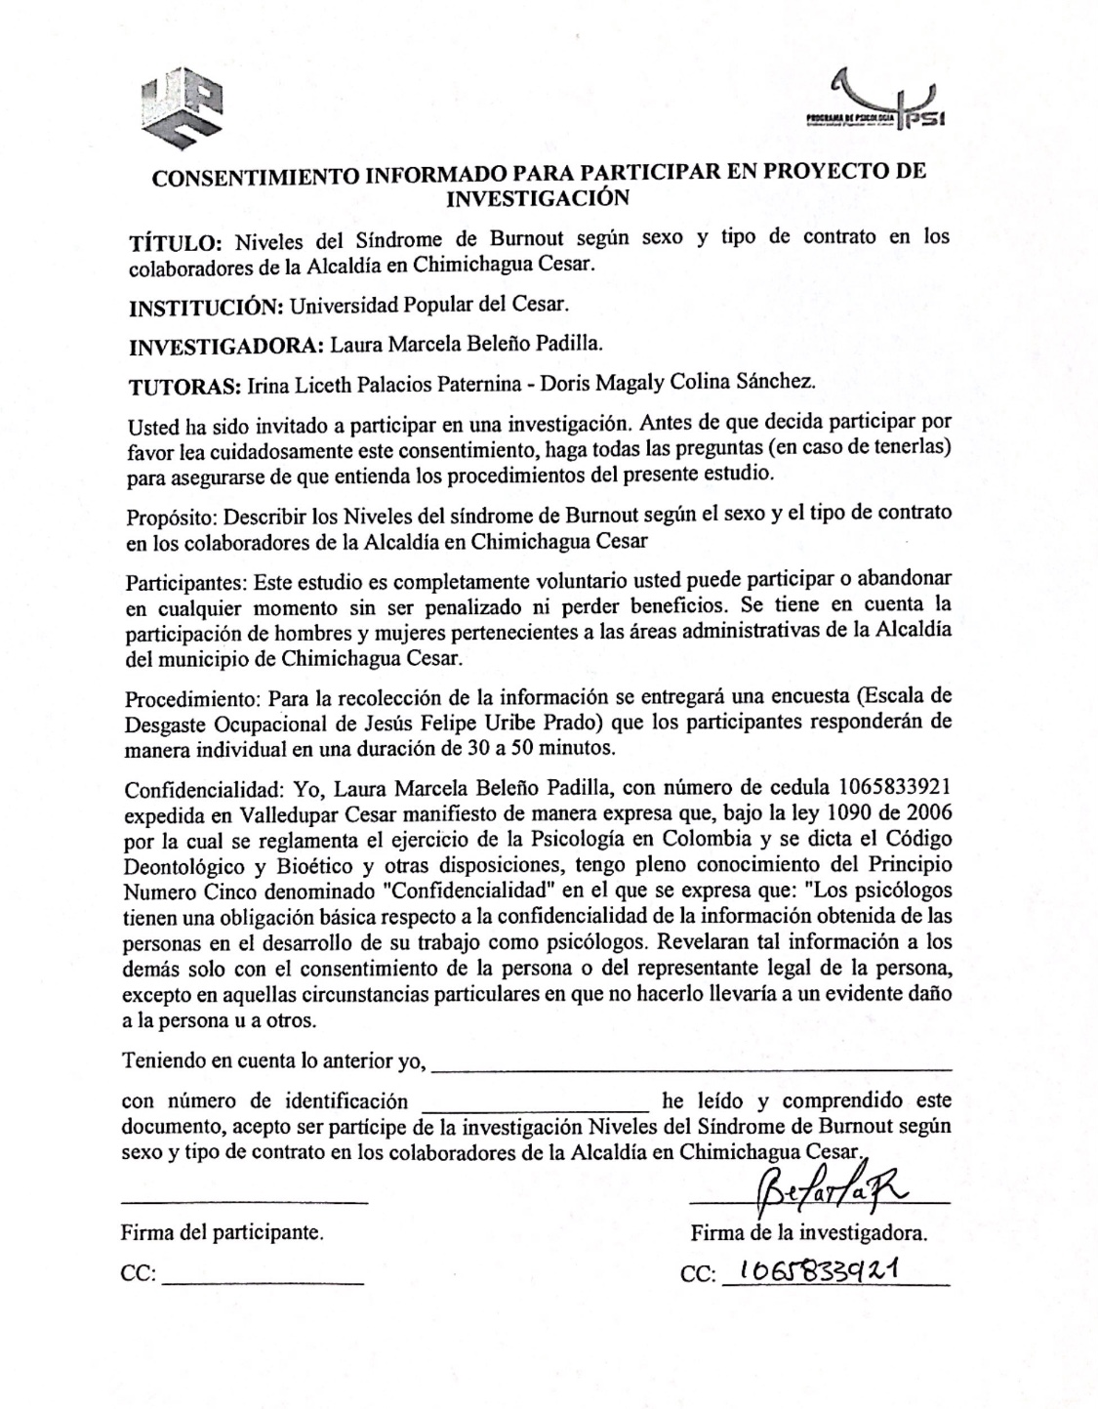
Anexo 2.
Cuestionario de la Escala de desgaste ocupacional.

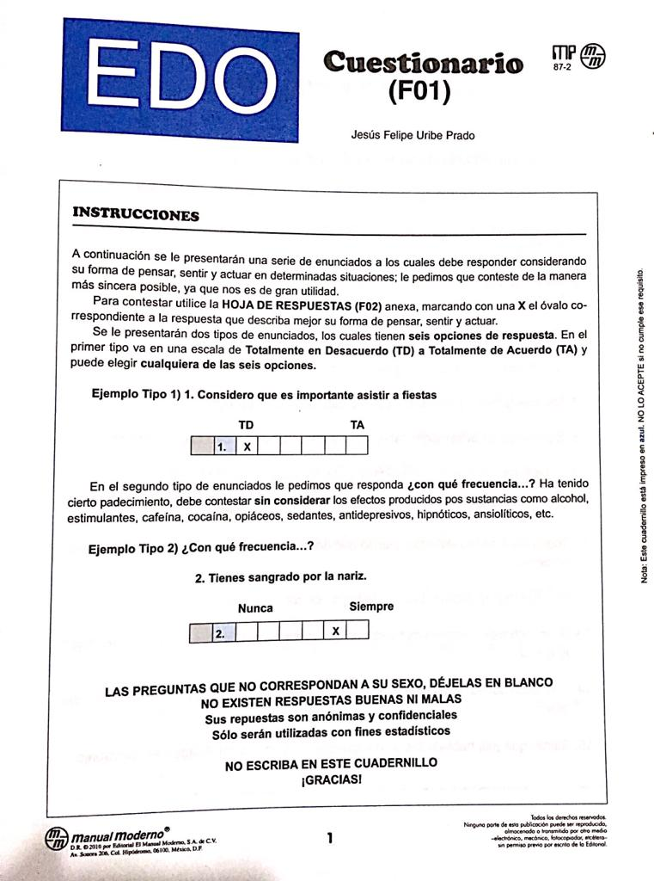
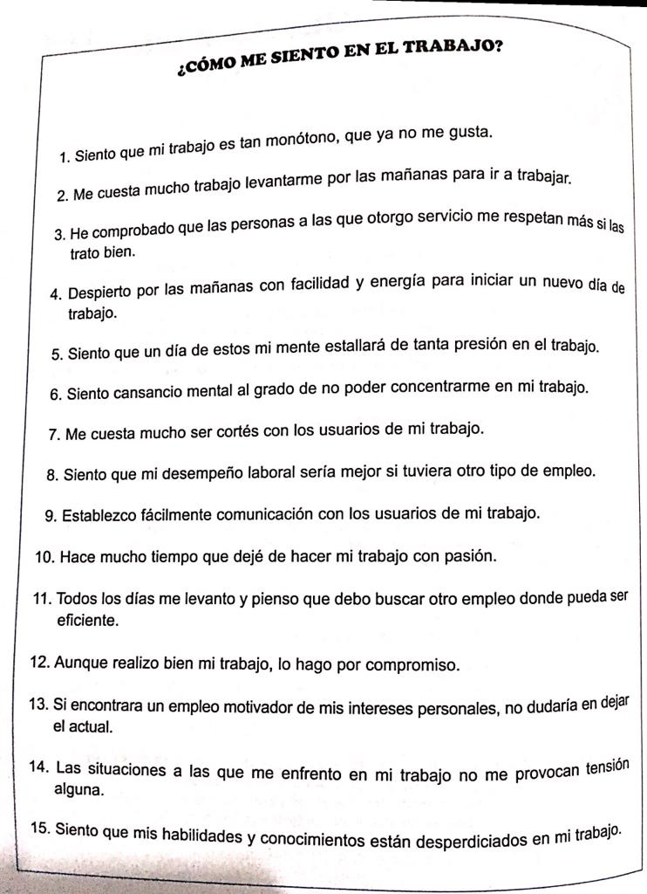

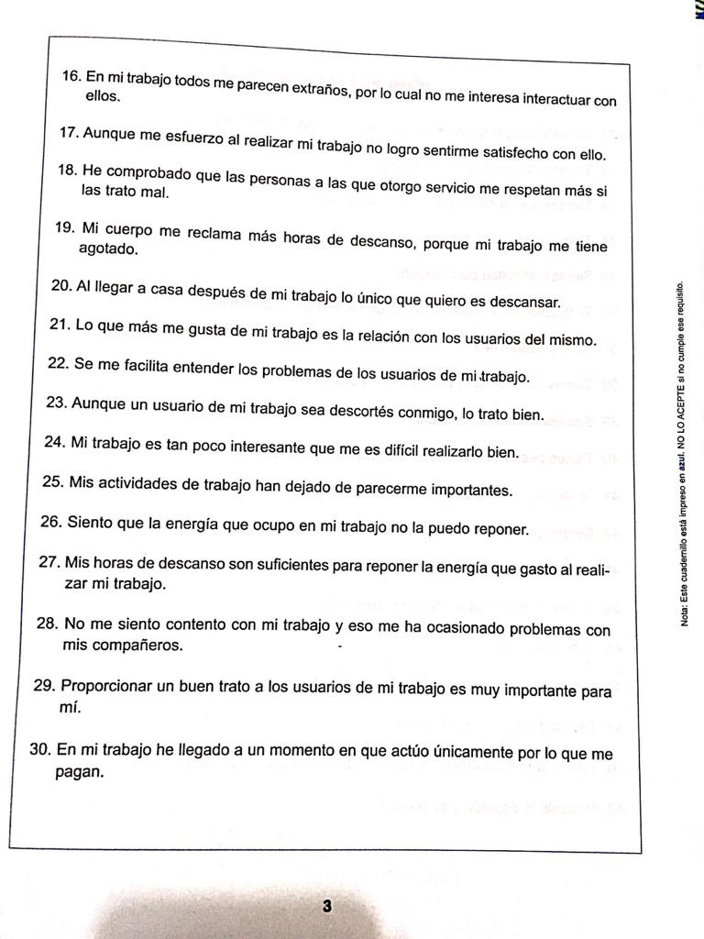
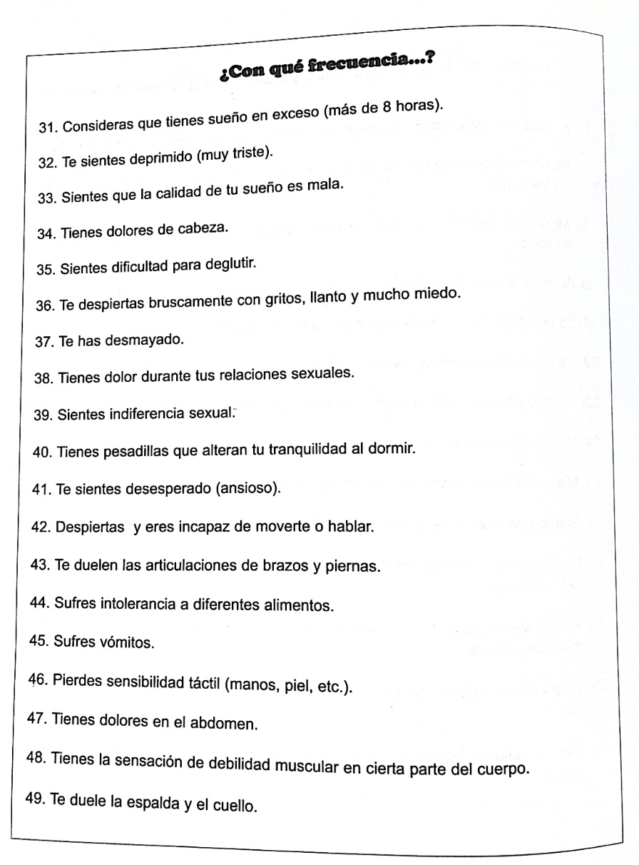
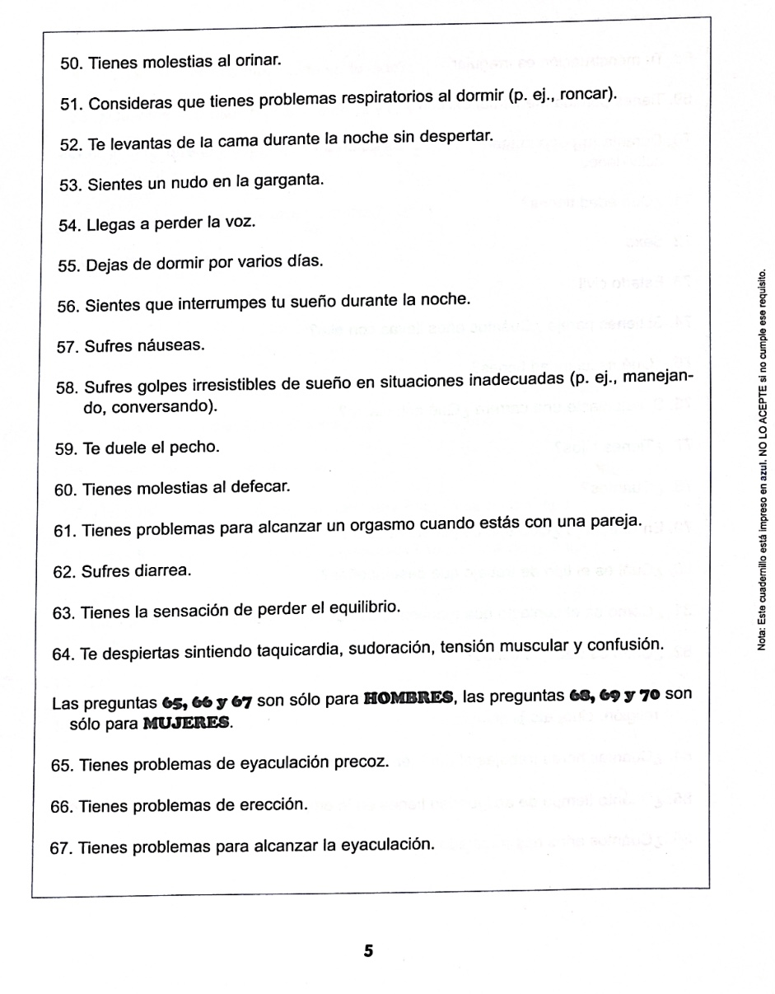
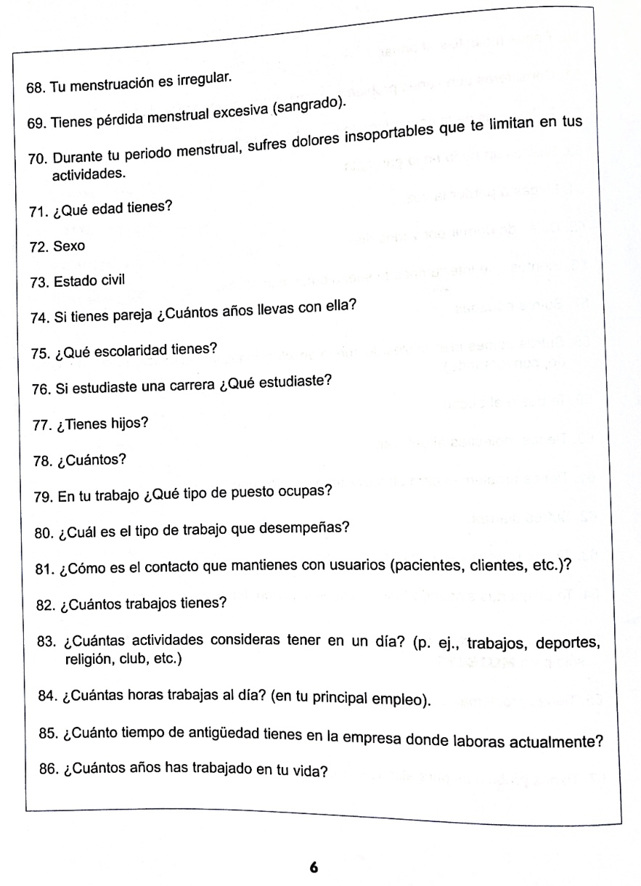
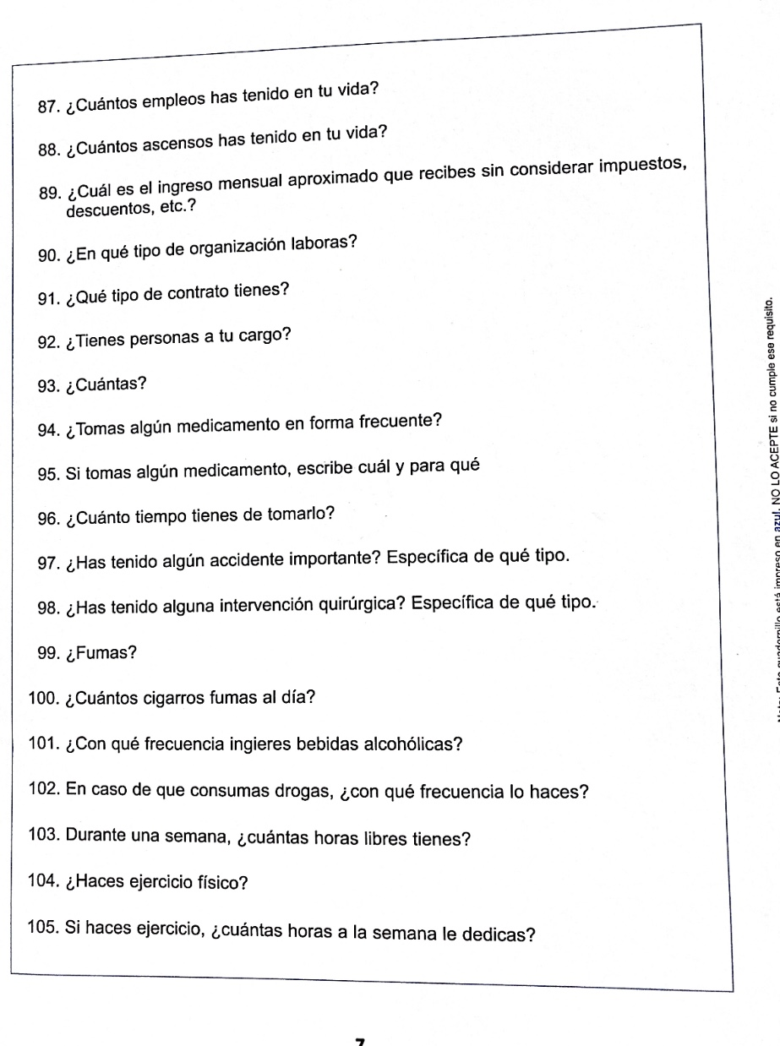

Anexo 3.
Hojas de respuestas de la Escala de desgaste ocupacional.
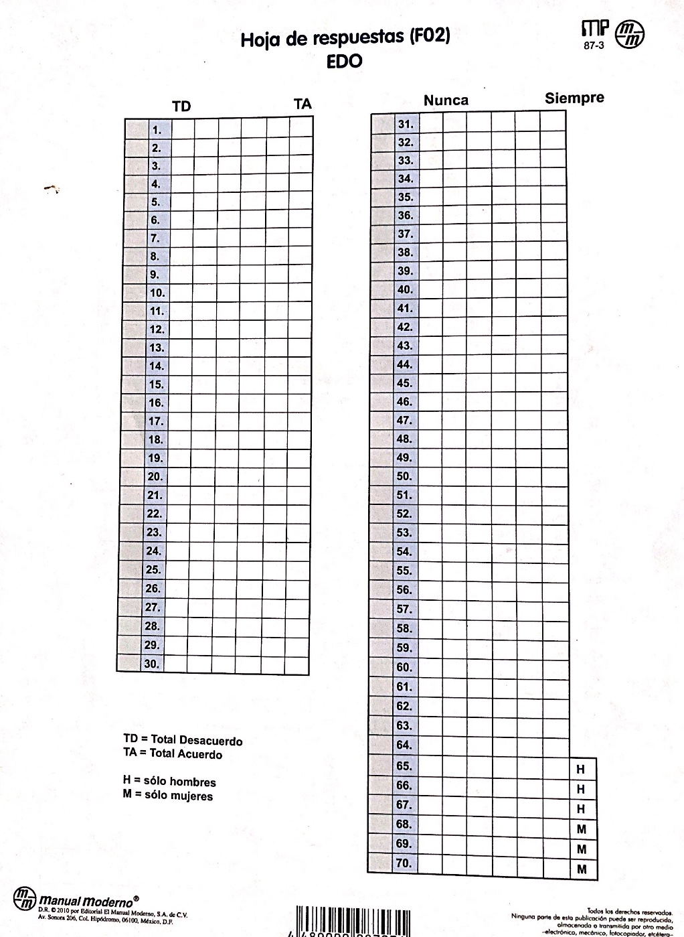
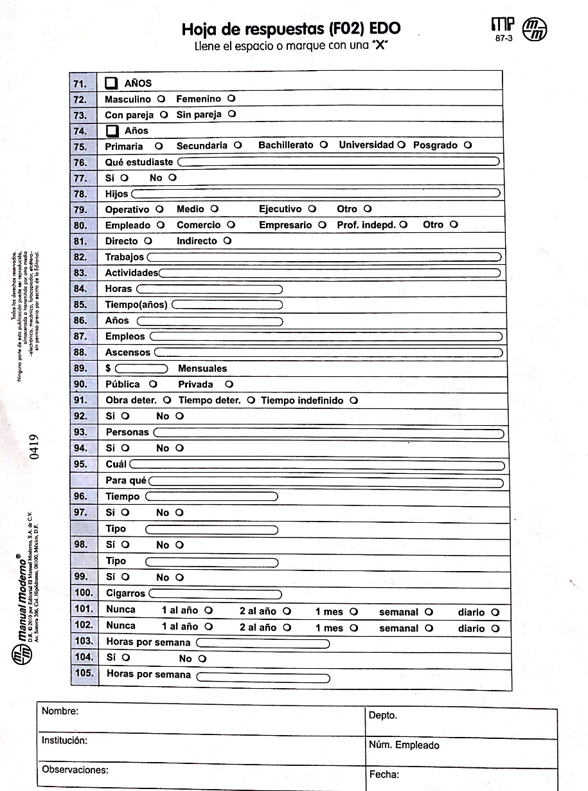

Anexo 4.
Formato-Perfil de calificación de la Escala de desgaste ocupacional.
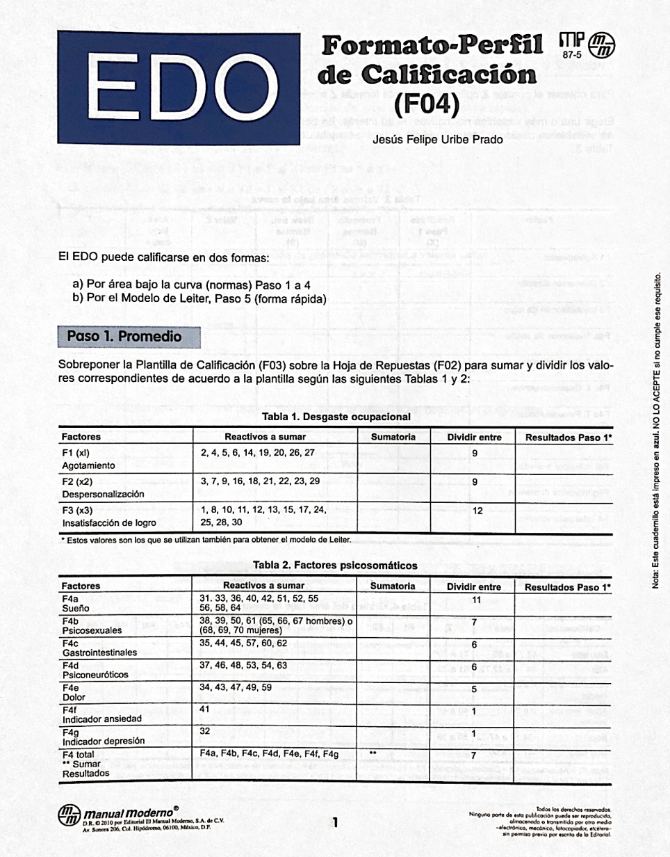
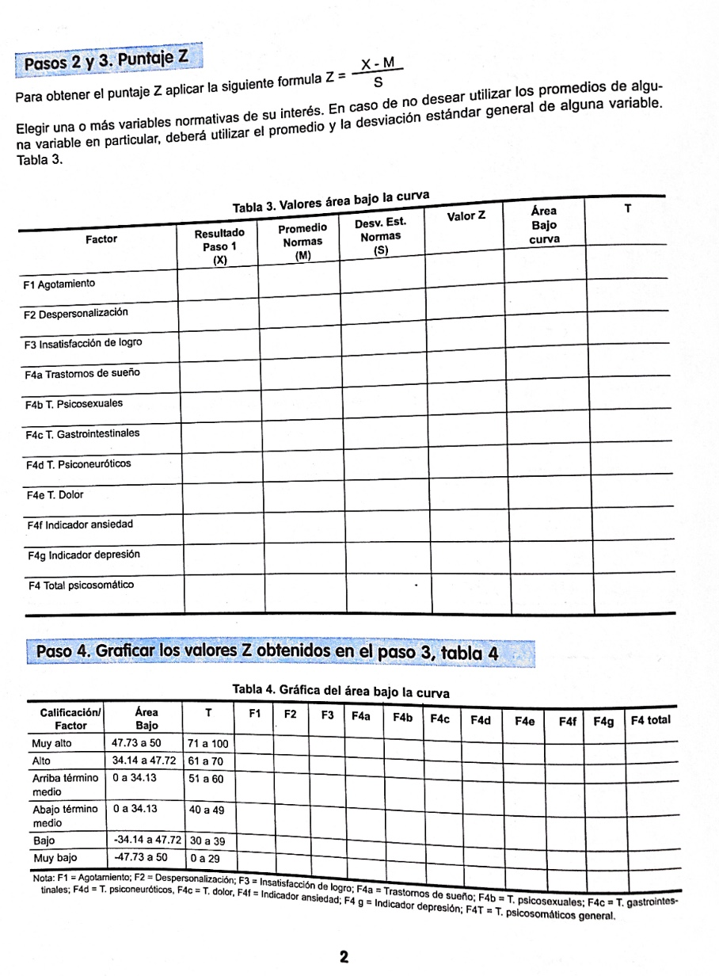
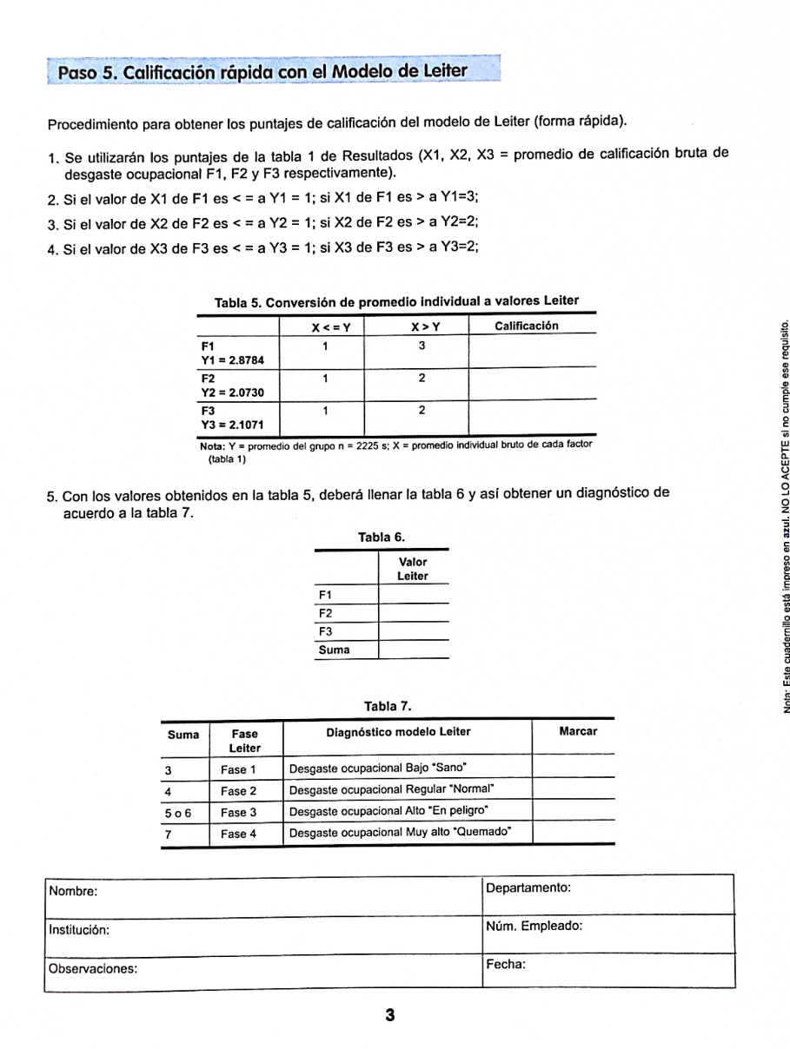
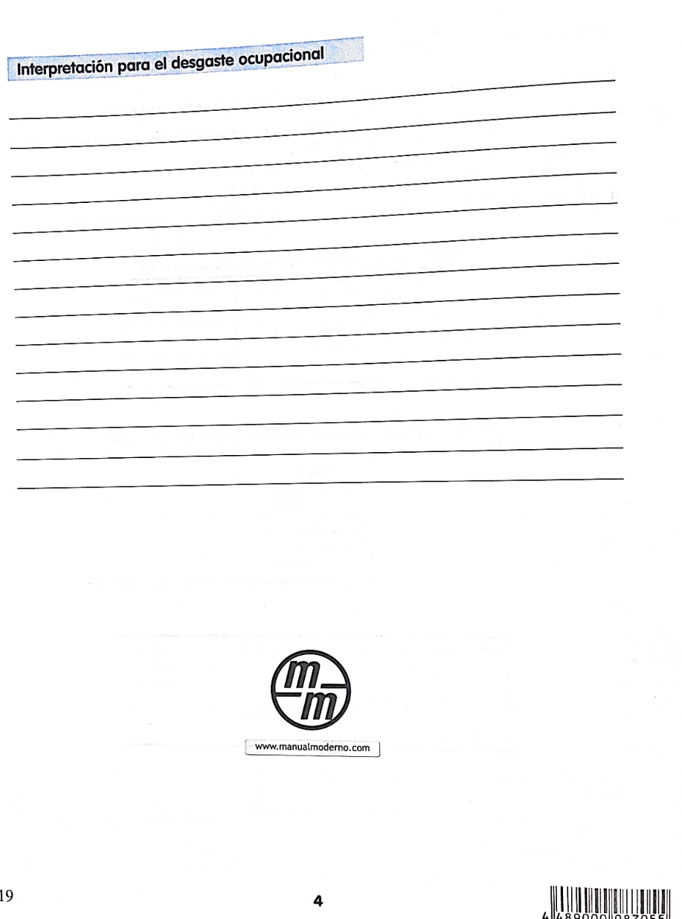
Anexo 5.
Fotografía de aplicación del instrumento.
